
RESOLUÇÃO ARES-PCJ Nº 252, DE 11 DE SETEMBRO DE 2018
Aprova o Regulamento de Prestação dos Serviços
e Atendimento aos Usuários do Município de
Corumbataí e dá outras providências.
A DIRETORIA EXECUTIVA da AGÊNCIA REGULADORA DOS SERVIÇOS DE SANEAMENTO DAS BACIAS DOS RIOS PIRACICABA, CAPIVARI E JUNDIAÍ (AGÊNCIA REGULADORA PCJ ou ARES-PCJ), no uso de suas atribuições e na forma da Cláusula 32ª, inciso III, do Protocolo de Intenções da ARES-PCJ convertido em Contrato de Consórcio Público, e o Artigo 29, inciso III, do Estatuto Social da Agência Reguladora PCJ e;
CONSIDERANDO:
Que os artigos 23 e 27 da Lei Federal nº 11.445, de 05 de janeiro de 2007, definem os aspectos normativos em que as agências reguladoras editarão normas relativas às dimensões técnicas, econômicas e sociais de prestação dos serviços de saneamento básico.
Que os preceitos norteadores da Resolução nº 50, de 28 de fevereiro de 2014, e suas alterações, em especial nos artigos 45 e 46, delimitam a forma e a obrigação dos prestadores de saneamento básico em editar Regulamento de prestação de serviços visando a divulgação do padrão normativo aos usuários.
Que a Prefeitura Municipal de Corumbataí, através do Departamento de Água e Esgoto (DAE), responsável pelos serviços de abastecimento de água e esgotamento sanitário do município, em conformidade com a Resolução ARES-PCJ nº 50/2014, e suas alterações, solicitou análise de seu Regulamento que disciplina a forma de prestação dos serviços e atendimento;
Que a Agência Reguladora PCJ, através da Nota Técnica nº 24/2018, concluiu que o Regulamento apresentado pelo Departamento de Água e Esgoto (DAE) de Corumbataí atende aos conteúdos mínimos estabelecidos pela Resolução ARES-PCJ nº 50/2014, cumprindo todas as ressalvas.
Que, em face do cumprimento de todas as diretrizes, a Diretoria Executiva da ARES-PCJ, reunida em 11 de setembro de 2018;
RESOLUÇÃO ARES-PCJ Nº 252 – 11/09/2018 1

RESOLVE:
Art. 1º - Ratificar o teor da Nota Técnica nº 24/2018, com a consequente homologação do regulamento de prestação dos serviços e atendimento aos usuários do Município de Corumbataí, cujo conteúdo em sua íntegra está inserido no Anexo A, da presente Resolução.
Art. 2º - Para conhecimento ou consulta do usuário, o Departamento de Água e Esgoto (DAE), da Prefeitura Municipal de Corumbataí, deverá disponibilizar nos locais de atendimento e em locais de fácil visualização e acesso, bem como em seu sítio eletrônico ou em outros meios de comunicações o Regulamento ora homologado, conforme preconiza o art. 46, da Resolução ARES-PCJ nº 50/2014, para imediata aplicação.
Art. 3º - Esta Resolução entrará em vigor na data da sua publicação, revogando as disposições em contrário.
DALTO FAVERO BROCHI
Diretor Geral
RESOLUÇÃO ARES-PCJ Nº 252 – 11/09/2018 2

RESOLUÇÃO ARES-PCJ Nº 252, DE 11 DE SETEMBRO DE 2018
ANEXO A
REGULAMENTO DOS SERVIÇOS PÚBLICOS DE ABASTECIMENTO DE ÁGUA, E DE COLETA DE ESGOTO
PREFEITURA MUNICIPAL DE CORUMBATAÍ
DEPARTAMENTO DE ÁGUA E ESGOTO (DAE)
RESOLUÇÃO ARES-PCJ Nº 252 – 11/09/2018 3

REGULAMENTO DOS SERVIÇOS PÚBLICOS DE ABASTECIMENTO DE ÁGUA, E DE COLETA DE ESGOTO
TÍTULO I
DO OBJETO E DAS DEFINIÇÕES APLICADAS
CAPÍTULO I
DO OBJETO
Art. 1° O presente Regulamento tem por objetivo regulamentar a prestação do serviço público de abastecimento de água e coleta de esgoto, no Município de Corumbataí - SP, disciplinando:
I. A prestação dos serviços de abastecimento de água e esgotamento sanitário no limite territorial do Município de Corumbataí - SP;
II. As relações entre DAE da Prefeitura de Corumbataí, USUÁRIO e AGÊNCIA REGULADORA, determinando as suas respectivas situações, direitos, deveres e obrigações básicas;
III. A contraprestação pelos serviços prestados: aplicação das tarifas e preços públicos;
IV. A verificação de irregularidades;
V. O regime de penalidades.
CAPÍTULO II
DAS DEFINIÇÕES
Art. 2°Neste Regulamento são adotadas as seguintes definições:
I. ABRIGO OU PADRÃO DE LIGAÇÃO DE ÁGUA: local reservado pelo proprietário ou caixa padronizada pelo DAE para instalação do cavalete;
II. ADUTORA: canalização e/ou tubulação principal de um sistema de abastecimento de água, situada geralmente entre a captação e a estação de tratamento (ETA), ou entre esta e os reservatórios de distribuição ou setores de consumo;
III. AFERIÇÃO DO HIDRÔMETRO: verificação das vazões e volumes indicados pelo medidor e sua conformidade com as condições de operação estabelecidas na legislação metrológica;
IV. ÁGUA BRUTA: água conforme é encontrada na natureza antes de receber qualquer tipo de tratamento;
V. ÁGUA DE REUSO: água proveniente do processo de tratamento de esgotos, não potável, destinada a usos diversos que não o consumo humano;
VI. ÁGUA PLUVIAL: Proveniente do escoamento das precipitações atmosféricas para o sistema de água pluvial público (galeria ou sarjeta);
VII. ÁGUA POTÁVEL: água cujos parâmetros microbiológicos, físicos, químicos e radioativos que atendam aos padrões de potabilidade, definidos pelo Ministério da Saúde;
VIII. ÁGUA SERVIDA: Termo geral para o efluente de um sistema de esgoto residencial, comercial ou industrial;
IX. ÁGUA TRATADA: água submetida a tratamento prévio, através de processos físicos, químicos e/ou biológicos de tratamento, com a finalidade de torná-la apropriada ao consumo;
RESOLUÇÃO ARES-PCJ Nº 252 – 11/09/2018 4

X. ALTO CONSUMO: consumo mensal da unidade usuária, cujo valor medido ultrapassa em 30% (trinta por cento), no mínimo, a média aritmética dos últimos seis meses com valores corretamente medidos;
XI. ÁREA RURAL: Área localizada além dos limites do perímetro urbano do Município de Corumbataí/SP;
XII. ÁREAURBANA: Área estabelecida pelo Município de Corumbataí/SP;
XIII. ARES-PCJ: Agência Reguladora dos Serviços de Saneamento das Bacias dos Rios Piracicaba, Capivari e Jundiaí;
XIV. AVISO DE CORTE: Informação dirigida a usuário pelo DAE DA PREFEITURA DE CORUMBATAÍ, que tenha como objetivo notificar a interrupção da prestação dos serviços;
XV. CADASTRO COMERCIAL: conjunto de informações e registros do imóvel e do USUÁRIO, necessários à comercialização, faturamento e cobrança dos serviços, bem como ao planejamento dos mesmos;
XVI. CADASTRO TÉCNICO: conjunto de documentos e plantas que caracteriza, identifica, quantifica e localiza o SISTEMA DE ÁGUA E ESGOTO;
XVII. CAIXA DE INSPEÇÃO (ponto de coleta de esgoto): é o ponto de conexão da(s) instalação(ões) predial(is) da unidade usuária –ramal predial de esgoto com a caixa de ligação de esgoto, caracterizando-se como o limite de responsabilidade do DAE DA PREFEITURA DE CORUMBATAÍ de esgotamento sanitário;
XVIII. CAIXA DE PASSAGEM: Caixa de pequenas dimensões enterrada e utilizada nas mudanças de direção (até 45º), de declividade, de diâmetro e de material;
XIX. CAIXA RETENTORA DE AREIA E ÓLEO: Dispositivo projetado e instalado em garagens, oficinas, postos de lubrificação e lavagem para separar e reter areia e óleo em câmaras distintas, evitando que tais substâncias atinjam a rede pública de esgotos;
XX. CAIXA RETENTORA DE GORDURA: Dispositivo projetado e instalado para separar e reter a gordura proveniente de pias de cozinha, a fim de evitar o escoamento direto na rede pública de esgoto;
XXI. CAPTAÇÃO: local de retirada de água bruta, superficial ou subterrânea, que abriga ou não sistema de moto bombas de recalque;
XXII. CATEGORIA DE CONSUMO: é a classificação da unidade usuária em função da sua economia ou atividade que ocupa, podendo ser social, residencial, comercial, industrial, pública, residencial, tratamento isolado, ou construção, não se limitando a estas nomenclaturas, nos termos da regulamentação tarifária vigente;
XXIII. CAVALETE: conjunto padronizado de tubulações e conexões, ligado ao ramal predial de água, destinado à instalação do hidrômetro, sendo considerado como o ponto de entrega de água tratada no imóvel;
XXIV. COLETA DE ESGOTO: recolhimento do efluente líquido através de ligações à rede pública de esgotamento sanitário;
XXV. COLETOR PREDIAL: tubulação de esgoto na área interna do lote até a caixa de ligação de esgoto;
XXVI. COLETOR TRONCO: rede pública constituída por tubulação de grande diâmetro com objetivo de coletar das redes primárias e destiná-las às estações elevatórias ou ETE;
XXVII. COMISSÃO DE COMBATE AS IRREGULARIDADES composto por representantes do DAE DA PREFEITURA DE CORUMBATAI, cujo objetivo é orientar, solicitar informações e coletar documentos acerca das irregularidades cometidas pelos USUÁRIOS nas ligações de água e esgoto, esclarecendo e adotando, no caso de constatação de fraude nos sistemas, as penalidades previstas neste Regulamento;
XXVIII. CONSUMO FATURADO: Volume correspondente ao valor faturado;
RESOLUÇÃO ARES-PCJ Nº 252 – 11/09/2018 5

XXIX. CONSUMO MEDIDO: Volume de água registrado através do medidor de volume (hidrômetro) de água;
XXX. CONSUMO MÉDIO: Média de consumos medidos relativamente a ciclos de prestação de serviços consecutivos para um imóvel;
XXXI. CONSUMO MÍNIMO: menor volume de água atribuído a cada economia, em metros cúbicos, medidos por mês e considerado como base para faturamento da TARIFA vigente, que coincidirá com o limite máximo da primeira faixa de consumo de cada categoria;
XXXII. CONTROLE DA QUALIDADE DA ÁGUA PARA CONSUMO HUMANO: conjunto de atividades exercidas de forma contínua pelos responsáveis pela operação de sistema ou solução alternativa de abastecimento de água destinadas a verificar se a água fornecida à população é potável, assegurando a manutenção desta condição;
XXXIII. CONTRATO DE PRESTAÇÃO DE SERVIÇOS: Instrumento contratual padronizado, previamente aprovado pela ARES-PCJ, para a prestação dos serviços de abastecimento de água e/ou esgotamento sanitário, cujas cláusulas estão vinculadas às normas e regulamentos, não podendo seu conteúdo ser modificado pelo DAE da Prefeitura de Corumbataí ou pelo usuário;
XXXIV. CONTRATO ESPECIAL: instrumento pelo qual o DAE DA PREFEITURA DE CORUM BATAÍ e o USUÁRIO ajustam as características técnicas e as condições comerciais dos serviços de abastecimento de água e ou esgotamento sanitário, que deverá ser homologado pela ARES-PCJ;
XXXV. CORTE A PEDIDO ou CONSUMO FINAL: é a interrupção ou desligamento dos serviços pelo DAE DA PREFEITURA DE CORUMBATAÍ, a pedido do USUÁRIO, após quitação das obrigações pecuniárias referentes ao TERMO DE SOLICITAÇÃO DE SERVIÇOS;
XXXVI. CORTE OU INTERRUPÇÃO DOS SERVIÇOS: suspensão, interrupção ou desligamento dos serviços pelo DAEDA PREFEITURA DE CORUMBATAÍ, depois de notificado o USUÁRIO em virtude de inadimplência, ou por inobservância das normas estabelecidas neste Regulamento, através de instalação de dispositivo supressor ou outro meio;
XXXVII. DESPERDÍCIO: Volume d’água mal utilizado ou consumido de forma não racional em uma instalação;
XXXVIII. ECONOMIA: Toda edificação ou prédios, ou divisão independente de prédio, caracterizada como unidade autônoma ou subdividida para fornecimento de água ou esgotamento sanitário, com redes próprias, cadastradas para efeito de faturamento, como ocupação independente, perfeitamente identificável, como moradias, apartamentos, unidades comerciais, salas de escritório, indústrias, órgãos públicos e similares.
XXXIX. EMISSÁRIO: Coletor que recebe o esgoto de um interceptor e nenhum outro tipo de lançamento, e o encaminha a um ponto final de despejo ou de tratamento;
XL. ESGOTO (EFLUENTE) DOMÉSTICO: Despejo líquido resultante do uso da água para higiene e necessidades fisiológicas humanas, provenientes de banheiros e/ou cozinhas, como: urina, fezes, restos de comida, lavagem de áreas comuns etc. Sua composição inclui sólidos suspensos, sólidos dissolvidos, matéria orgânica, nutrientes (nitrogênio e fósforo) e organismos patogênicos (vírus, bactérias, protozoários e helmintos).
XLI. ESGOTO (EFLUENTE) INDUSTRIAL: Despejo líquido resultante dos processos industriais, respeitados os padrões de lançamento estabelecidos, possui características próprias inerentes aos processos industriais e variam conforme a atividade da indústria.
XLII. ESGOTO TRATADO: Esgoto submetido a tratamento parcial ou completo, para a remoção de substâncias indesejáveis e a mineralização da matéria orgânica;
RESOLUÇÃO ARES-PCJ Nº 252 – 11/09/2018 6

XLIII. ESTAÇÃO ELEVATÓRIA DE ÁGUA (EEA): Conjunto de moto bombas e acessórios que possibilitam a elevação da cota piezométrica da água transportada nos serviços de abastecimento público;
XLIV. ESTAÇÃO ELEVATÓRIA DE ESGOTOS (EEE): Conjunto de moto bombas, tubulações, equipamentos e dispositivos destinados à elevação dos efluentes (esgoto);
XLV. ESTAÇÃO DE TRATAMENTO DEÁGUA (ETA): conjunto de unidades composta de equipamentos, tubulações e instrumentos onde são processadas todas as atividades para tornar a água bruta captada em água tratada, própria para o consumo humano;
XLVI. ESTAÇÃO DE TRATAMENTO DE ESGOTOS (ETE): conjunto de unidades composta de conjunto de equipamentos, acessórios e tubulações para tratar os efluentes antes de lançá-los aos corpos hídricos, conforme legislação vigente;
XLVII. FATURA DE SERVIÇOS: nota fiscal ou documento que apresenta a quantia total a ser paga pelo USUÁRIO, referente à prestação do serviço público de abastecimento de água e/ou de esgotamento sanitário, referente a um período especificado, discriminando-se as exigências constantes do Decreto Federal n.º 5.440/2005 e da Resolução ARES-PCJ nº 50/2014;
XLVIII. FAIXA DE CONSUMO: Intervalo de volume de consumo, num determinado período de tempo, estabelecido para fins de tarifação;
XLIX. HIDRÔMETRO: equipamento destinado a medir e registrar, contínua e cumulativamente, o volume de água fornecido ao imóvel;
L. INSPEÇÃO: fiscalização na unidade usuária, posteriormente à ligação, com vistas a verificar sua adequação aos padrões técnicos e de segurança do DAE DA PREFEITURA DE CORUMBATAÍ, o funcionamento do sistema de medição e a conformidade dos dados cadastrais;
LI. INSTALAÇÕES INTRADOMICILIARES: instalações hidráulicas e sanitárias internas do imóvel, sob responsabilidade do USUÁRIO, caracterizadas por serem a jusante do padrão de entrada, no caso de água, e a montante da caixa de inspeção, no caso de esgoto;
LII. LACRE: dispositivo de segurança destinado a preservar a integridade e inviolabilidade de medidores e da ligação de água em face de atos que possam prejudicar a medição e o sistema de abastecimento de água;
LIII. LIGAÇÃO CLANDESTINA: ligação do imóvel à rede distribuidora ou coletora, executada sem autorização ou conhecimento do DAE DA PREFEITURA DE CORUMBATAÍ;
LIV. LIGAÇÃO COLETIVA: Ligação para uso em várias economias;
LV. LIGAÇÃO DE ÁGUA E ESGOTO: Derivação para abastecimento de água e/ou coleta de esgoto de um imóvel, da rede geral até a conexão com a instalação predial, registrada em nome do USUÁRIO;
LVI. LIGAÇÃO TEMPORÁRIA: Ligação de água ou esgoto para utilização em caráter temporário para atender atividades passageiras destinadas à prestação de serviços tais como feiras de amostras, circos, parques de diversões, obras em logradouros públicos e similares cuja duração seja até 6 (seis) meses;
LVII. LIMITADOR DE CONSUMO: dispositivo instalado no ramal predial para restringir o volume fornecido de água;
LVIII. MONITORAMENTO OPERACIONAL: acompanhamento e avaliação dos serviços mediante equipamentos e instalações pertencentes ao sistema de abastecimento de água e esgotamento sanitário;
LIX. MULTA: Penalidade pecuniária imputada ao USUÁRIO, por infração ou inobservância das normas estabelecidas na legislação ou em Regulamento;
RESOLUÇÃO ARES-PCJ Nº 252 – 11/09/2018 7

LX. POÇO DE VISITA (PV): Poço destinado a permitir a inspeção, limpeza e desobstrução das tubulações de um sistema de coleta de esgoto ou de águas pluviais. É, também, utilizado como elemento para junção de coletores, mudanças de direção, de declividade, de diâmetro ou profundidade;
LXI. POÇO TUBULAR PROFUNDO: Obra hidrogeológica de acesso a um ou mais aquíferos, para captação de água subterrânea, executada com sonda perfuratriz mediante perfuração vertical;
LXII. PRESSÃO DE CARGA: pressão disponível num ponto qualquer do sistema de água, estando este em funcionamento normal;
LXIII. PROPRIETÁRIO: Titular do domínio útil ou possuidor do bem imóvel, a justo título. Quando o imóvel estiver constituído sob a forma de condomínio, para efeitos deste Regulamento, este é o titular do imóvel;
LXIV. RAMAL PREDIAL DE ÁGUA: conjunto de tubulações, conexões e registro compreendido entre a tomada d’água na rede de distribuição e o cavalete ou caixa subterrânea;
LXV. RAMAL PREDIAL DE ESGOTO: conjunto de tubulações e peças especiais situadas entre a rede pública de esgotamento sanitário e o ponto de coleta de esgoto;
LXVI. RECOMPOSIÇÃO: ação de responsabilidade do DAE DA PREFEITURA DE CORUMBATAÍ em iniciar e terminar a recuperação ou a recomposição de muros, passeios e pavimentos deteriorados pela ampliação ou manutenção das redes públicas de água e esgoto, levando-se em consideração o fluxo de pedestres e veículos e os casos de obras e serviços continuados;
LXVII. REDE PÚBLICA DE ESGOTAMENTO SANITÁRIO: conjunto de tubulações, peças e equipamentos que interligam os pontos de coleta aos sistemas de tratamento de esgoto, sendo parte integrante do sistema público de esgotamento sanitário;
LXVIII. RESERVATÓRIO: instalação destinada a armazenar água e assegurar a pressão suficiente ao abastecimento;
LXIX. SISTEMA CONDOMINIAL DE ESGOTO: sistema composto de redes e ramais multifamiliares, reunindo grupo de unidades usuárias, formando condomínios, como unidade de esgotamento;
LXX. SISTEMA PÚBLICO DE ESGOTAMENTO SANITÁRIO: conjunto de instalações e equipamentos utilizados nas atividades de coleta, afastamento, tratamento e disposição final de esgotos sanitários;
LXXI. SOLUÇÃO ALTERNATIVA COLETIVA DE ABASTECIMENTO DE ÁGUA PARA CONSUMO HUMANO: toda modalidade de abastecimento coletivo de água distinta do sistema público de abastecimento de água, incluindo, dentre outras, fonte, poço comunitário, distribuição por veículo transportador, instalações condominiais horizontais e verticais;
LXXII. SUPRESSÃO DA LIGAÇÃO: interrupção ou desligamento definitivo dos serviços, por meio de retiradas das instalações entre o ponto de conexão e a rede pública, suspensão da emissão de faturas e inativação do cadastro comercial;
LXXIII. TARIFA: é a contraprestação pecuniária devida pelos USUÁRIOS em razão da prestação dos serviços públicos de captação, tratamento, adução e distribuição de água potável e de coleta, transporte, afastamento, interceptação, tratamento e destinação final de esgotos sanitários, bem como dos serviços complementares;
LXXIV. TERMO DE SOLICITAÇÃO DE SERVIÇOS: instrumento contratual formalizado entre o USUÁRIO e o DAE, para a prestação dos serviços de abastecimento de água e/ou esgotamento sanitário, cujas cláusulas estão vinculadas às normas e regulamentos vigentes;
LXXV. TITULAR DOS SERVIÇOS: Prefeitura de Corumbataí/SP;
LXXVI. UNIDADE USUÁRIA: economia ou conjunto de economias atendidas através de uma única ligação de água e/ou de esgoto;
RESOLUÇÃO ARES-PCJ Nº 252 – 11/09/2018 8

LXXVII. USUÁRIO/CONSUMIDOR: pessoa, física ou jurídica, legalmente representada que solicitar a prestação dos serviços públicos de abastecimento de água e/ou esgotamento sanitário, vinculada a unidade usuária, sendo o mesmo responsável pelo pagamento das faturas e pelas demais obrigações fixadas em normas legais, regulamentares e contratuais;
LXXVIII. VAZAMENTO OCULTO: vazamento de difícil percepção, passível de ocorrer no sistema público ou predial, cuja detecção seja comprovada através de testes ou por técnicos especializados;
LXXIX. VIELA SANITÁRIA: Faixa de terreno objeto de servidão administrativa, instituída dentro de um lote ou área em favor do DAE DA PREFEITURA DE CORUMBATAÍ, na qual será ou foi implantado coletor de esgoto;
LXXX. VOLUME FATURADO: Volume correspondente ao valor especificado na fatura mensal de serviços;
LXXXI. VOLUME MEDIDO: Volume correspondente a medição efetuada no período de faturamento, calculada através da diferença entre os valores lidos no medidor de volume (hidrômetro) no período anterior e no atual.
TÍTULO II
DOS USUÁRIOS
CAPÍTULO I
DA TITULARIDADE DAS LIGAÇÕES
Art. 3°Um USUÁRIO/PROPRIETÁRIO poderá ser titular de uma ou mais unidades usuárias, no mesmo local ou em locais diversos.
Parágrafo único. O atendimento a mais de uma unidade usuária, de um mesmo USUÁRIO, no mesmo local, condicionar-se-á à observância de requisitos técnicos e de segurança, previstos em normas e/ou padrões estabelecidos pelo DAE DA PREFEITURA DE CORUMBATAÍ nos serviços de abastecimento de água e/ou esgotamento sanitário.
CAPÍTULO II
DO CADASTRO E DA CLASSIFICAÇÃO
SEÇÃO I
DO CADASTRO
Art. 4º Cada unidade usuária dotada de ligação de água e de esgoto deve ser cadastrada no sistema do DAE DA PREFEITURA DE CORUMBATAÍ, cabendo-lhe um só número de conta, inscrição ou código de consumidor.
Art. 5º O DAE DA PREFEITURA DE CORUMBATAÍ deve organizar e manter atualizado o cadastro das unidades usuárias, no qual constem, no mínimo, as seguintes informações:
a) Identificação do USUÁRIO;
b) Nome completo;
c) O número do Cadastro de Pessoa Física –CPF e da Cédula de Identidade, se pessoa física e o número de inscrição no Cadastro Nacional de Pessoa Jurídica –CNPJ, no caso de pessoa jurídica;
d) Código de inscrição da unidade usuária;
RESOLUÇÃO ARES-PCJ Nº 252 – 11/09/2018 9

e) Endereço completo da unidade usuária, considerando o logradouro, número do imóvel, complemento e o CEP;
f) Data de início da prestação dos serviços de abastecimento de água e de esgotamento sanitário, quando disponível;
g) Histórico de leituras e de faturamento referentes aos últimos 6 (seis) meses consecutivos e completos;
h) Código referente à tarifa e categoria aplicável;
i) Número ou identificação do medidor instalado no hidrômetro e sua respectiva atualização.
j) Meios de contato com o USUÁRIO/CONSUMIDOR: telefone fixo, celular e endereço eletrônico;
l) número de economias por categoria/classe;
m) atividade desenvolvida;
§ 1º Para efetuar o cadastramento o DAE DA PREFEITURA DE CORUMBATAÍ exigirá do USUÁRIO a apresentação dos documentos relacionados neste Regulamento.
§ 2º Para manter confiabilidade mínima no cadastro, o DAE DA PREFEITURA DE CORUMBATAÍ realizará recadastramento rotineiro e revisão total, no mínimo a cada 2 anos.
SEÇÃO II
DA CLASSIFICAÇÃO
Art. 6º O DAE DA PREFEITURA DE CORUMBATAÍ classificará a unidade usuária de acordo com a atividade nela exercida, ressalvadas as exceções previstas neste Regulamento.
Art. 7º As categorias de usuários para as quais devem ser classificadas as economias atendidas com serviços de abastecimento de água e/ou de esgotamento sanitário serão definidas em Resolução tarifária específica da ARES-PCJ, em função da economia ou atividade que ocupam, podendo ser classificados, mas não se limitando, as seguintes Categorias:
a) Categoria Residencial: Ligação utilizada em economia estritamente residencial, que não visem lucros comerciais ou industriais;
b) Categoria Comercial: Ligação utilizada em economia ocupada para o exercício de atividade não classificada nas categorias residencial, industrial, pública, construção e horta;
c) Categoria Pública: Ligação utilizada em economia ocupada para o exercício de atividade de órgãos da administração direta ou indireta do poder público, autarquias, fundações e empresas públicas. São ainda incluídos nesta categoria hospitais públicos e particulares conveniados com a Secretaria Municipal de Saúde, asilos, orfanatos, albergues e demais instituições de caridade, instituições religiosas, organizações cívicas e políticas, e entidades de classe e sindicais;
d) Categoria Construção: Ligação utilizada em economia ainda não ocupada para o exercício de atividade de edificação e obras civis;
e) Categoria Industrial: Ligação utilizada em economia para atender atividade estritamente industrial;
f) Categoria Residencial Tratamento Isolado: Ligação utilizada em economia estritamente residencial, que não visem lucros comerciais ou industriais, em sistema de Tratamento Isolado (Geralmente em Loteamento e/ou Condomínios).
g) Categoria Residencial Social: Ligação utilizada em economia estritamente residencial, que não visem lucros comerciais ou industriais, beneficiada pela Tarifa Social.
RESOLUÇÃO ARES-PCJ Nº 252 – 11/09/2018 10

h) Categoria Rural: Ligação utilizada em economia para atender atividade estritamente rural, que não visem lucros comerciais ou industriais.
CAPÍTULO III
DOS DEVERES E DIREITOS DOS USUÁRIOS
SEÇÃO I
DOS DEVERES
Art. 8º É de responsabilidade do USUÁRIO a adequação técnica, a manutenção e a segurança das instalações internas da unidade usuária, situadas além do ponto de entrega e/ou de coleta, a partir da união do cavalete, no caso de abastecimento de água, e da caixa de inspeção, para a coleta do esgoto, respeitadas as normas da Associação Brasileira de Normas Técnicas –ABNT e do DAE DA PREFEITURA DE CORUMBATAÍ.
Parágrafo único. DAE DA PREFEITURA DE CORUMBATAÍ não será responsável, ainda que tenha procedido à vistoria, por danos causados as pessoas ou bens decorrentes de defeitos nas instalações internas da unidade consumidora do USUÁRIO, por sua má utilização e/ou conservação.
Art. 9º. O USUÁRIO será responsável pela custódia do padrão de ligação de água e equipamentos de medição e outros dispositivos, disponibilizados pelo DAE DA PREFEITURA DE CORUMBATAÍ, de acordo com suas normas procedimentais.
Art. 10. Compete ao USUÁRIO (proprietário do imóvel ou locatário) informar ao DAEDA PREFEITURA DE CORUMBATAÍ as alterações cadastrais ocorridas no imóvel/ligação.
Art. 11. Quando houver alteração de titularidade, cabe ao antigo e/ou ao novo proprietário do imóvel comunicar imediatamente à DAE, apresentando os documentos pessoais e do imóvel quando necessários.
Parágrafo único.O novo proprietário é responsável por verificar previamente a existência de débitos pendentes sobre o imóvel, os quais deverão ser quitados antes da alteração de titularidade.
Art. 12. Toda construção permanente urbana com condições de habitabilidade situada em via pública, beneficiada com redes públicas de abastecimento de água e/ou de esgotamento sanitário deverá, obrigatoriamente, conectar-se à rede pública, de acordo com o disposto no artigo 45 da Lei Federal n.
11.445/2007, respeitadas as exigências técnicas do DAE DA PREFEITURA DE CORUMBATAI.
§ 1º É dever do USUÁRIO, no prazo máximo de 30 (trinta) dias, solicitar o fornecimento dos serviços ao DAE DA PREFEITURA DE CORUMBATAÍ e providenciar, no prazo de 60 (sessenta) dias contados, as adequações necessárias em suas instalações prediais para o abastecimento de água e a coleta de esgotos dentro das especificações técnicas do Anexo I deste regulamento.
§ 2º Deverá o DAE DA PREFEITURA DE CORUMBATAI, caso não obedecidos os prazos do § 1º deste artigo, comunicar a omissão da pessoa física ou jurídica aos órgãos públicos responsáveis pela adoção das medidas coercitivas necessárias para a conexão à rede pública de água e esgoto e pela responsabilização administrativa, civil e criminal.
Art. 13. O USUÁRIO responderá por quaisquer débitos relacionados aos serviços de abastecimento de água e/ou esgotamento sanitário prestados ao imóvel de sua propriedade, decorrentes de sua regular utilização, gozo e fruição, inclusive por débitos de períodos retroativos até 5 (cinco) anos.
§ 1° O locador (proprietário) é responsável pela fiscalização do locatário (usuário) quanto ao cumprimento das obrigações contratuais, relacionadas ao pagamento das tarifas de consumo ou de serviços prestados nos imóveis de sua propriedade, possuindo responsabilidade solidária por eventuais débitos contraídos durante o período da locação, não quitados pelo locatário até as datas aprazadas.
RESOLUÇÃO ARES-PCJ Nº 252 – 11/09/2018 11

§ 2° O usuário inadimplente, notificado do débito no prazo previsto em lei, poderá negociar a forma de pagamento através do parcelamento de débitos.
§ 3° O parcelamento dos débitos será efetuado conforme Instruções Normativas vigentes, o reparcelamento não será permitido, exceto em caso excepcionais que sejam justificados.
§ 4° A data de vencimento da fatura será todo dia 10 e datas alternativas poderão ser solicitadas pelo USUÁRIO junto ao DAE DA PREFEITURA DE CORUMBATAI.
§ 5° O DAE poderá cadastrar os USÁRIOS/PROPRIETÁRIOS inadimplentes nos serviços de proteção ao crédito (SERASA, SPC e similares) e promover a cobrança judicial dos débitos, com os respectivos acréscimos de multa por impontualidade, juros de mora, correção monetária e honorários advocatícios, observado o prazo de 30 (trinta) dias corridos a contar da data de recebimento da notificação
Art. 14. São obrigações dos USUÁRIOS, sem prejuízo daquelas já previstas neste Regulamento:
I. Fazer uso da água de acordo com o estabelecido no termo de solicitação de serviços e neste Regulamento;
II. Pagar pontualmente pelos serviços recebidos, de acordo com o previsto neste Regulamento e consoante às tarifas e preços vigentes, sob pena de suspensão dos serviços e cobrança compulsória dos valores devidos acrescidos de multas, juros de mora e atualização monetária;
III. Pagar por prejuízos resultantes de fraudes ou de vazamentos decorrentes de negligência ou má fé;
IV. Efetuar lançamento de esgotos na rede coletora pública, conforme as disposições estabelecidas na legislação vigente e neste Regulamento;
V. Permitir a entrada de pessoas autorizadas pelo DAE DA PREFEITURA DE CORUMBATAI (devidamente identificadas), em horário comercial, para executar os serviços de coleta de água, instalação, inspeção ou suspensão dos serviços;
VI. Cumprir as condições, obrigações e preceitos estabelecidos neste Regulamento e pela AGÊNCIA REGULADORA;
VII. Dispor de condições técnicas compatíveis para o afastamento adequado do esgoto, de acordo com as instalações disponibilizadas pelo DAE DA PREFEITURA DE CORUMBATAI.
VIII. Executar obras e instalações necessárias ao serviço de esgoto, de prédios ou parte deles, situados abaixo do nível do logradouro público, bem como daqueles que não puderem ser ligados à rede de esgoto disponibilizada pelo DAE DA PREFEITURA DE CORUMBATAI. O esgotamento poderá ser feito diretamente para o coletor do logradouro situado na frente do prédio, ou por meio de terrenos vizinhos para o coletor logradouro de cota mais baixa, desde que os proprietários o permitam formalmente;
IX. Comunicar ao DAE DA PREFEITURA DE CORUMBATAI qualquer modificação no endereço da fatura;
X. Comunicar ao DAE DA PREFEITURA DE CORUMBATAI qualquer alteração sobre transferência de titularidade da fatura;
XI. Comunicar ao DAE DA PREFEITURA DE CORUMBATAI qualquer avaria no hidrômetro e lacre;
XII. Manter atualizado o cadastro de uso e ocupação do imóvel junto ao DAEDA PREFEITURA DE CORUMBATAI, assumindo a responsabilidade pela quitação de débitos efetuados na ausência de solicitação de alteração cadastral ou falta de indicação de novo usuário, sob pena de interrupção dos serviços, protesto e execução/ou inscrição em dívida ativa;
XIII. Obter e utilizar os serviços, observadas as normas deste Regulamento;
RESOLUÇÃO ARES-PCJ Nº 252 – 11/09/2018 12

XIV. Pagar ao DAE DA PREFEITURA DE CORUMBATAI pelas novas ligações ou qualquer outro serviço, por ele solicitado, de acordo com a tabela de preços estabelecida para cada um desses serviços, conforme Regulamentação vigente;
XV. Consultar o DAE DA PREFEITURA DE CORUMBATAI, previamente à implantação de novos empreendimentos imobiliários, acerca da disponibilidade de fornecimento dos serviços na região;
XVI. Contribuir na conservação das boas condições dos bens públicos por meio dos quais lhes serão prestados os serviços, tais como cavalete, hidrômetros, ligações de água, caixa de proteção e caixa de inspeção, responsabilizando-se por sua guarda e utilização adequada;
Parágrafo único. Em caso de furto do hidrômetro, o USUÁRIO/PROPRIETÁRIO deverá apresentar o Boletim de Ocorrência para obter a isenção da multa, do contrário deverá, além do pagamento da multa aplicável de acordo com o Título VII das irregularidades e penalidades, ressarcir os eventuais prejuízos ao DAE DA PREFEITURA DE CORUMBATAI.
XVII. Avisar o DAE DA PREFEITURA DE CORUMBATAI sobre vazamento em vias públicas;
XVIII. Não direcionar água pluvial para a rede coletora de esgoto;
XIX. Havendo o abastecimento de Fonte Alternativa, as instalações internas deverão ser separadas;
XX. Evitar o desperdício de água;
XXI. É de responsabilidade do USUÁRIO a limpeza periódica, operação e manutenção dos reservatórios internos em períodos de, no máximo, 6 (seis) meses;
XXII. Não realizar intervenções no padrão de ligação, nem manipular ou violar o hidrômetro e lacre;
XXIII. Manter hidrômetros e lacre em local visível e de livre acesso.
SEÇÃO II
DOS DIREITOS
Art. 15. Constituem direitos dos USUÁRIOS, sem prejuízo daqueles já previstos neste Regulamento:
I. Ter os serviços prestados de forma adequada, atendidas as suas necessidades básicas de saúde e de higiene;
II. Dispor, de forma ininterrupta, de abastecimento de água em condições hidráulicas adequadas, consoante os termos do presente Regulamento;
III. Ter, à sua disposição, fornecimento de água em condições técnicas de pressão e vazão necessárias para atender a respectiva economia, em consonância com os padrões exigidos por Lei;
IV. Solicitar ao DAE DA PREFEITURA DE CORUMBATAI esclarecimentos, informações e assessoramento sobre os serviços, objetivando a sua plena execução;
V. Ter acesso à Tarifa Social, de acordo com o disposto na legislação vigente;
VI. Assinar o respectivo requerimento de serviços, que deverá consignar as garantias em favor do USUÁRIO previstas na legislação vigente;
VII. Fazer reclamações administrativas, junto ao DAE DA PREFEITURA DE CORUMBATAI sempre que seus direitos contratuais tiverem sido lesados;
VIII. Fazer reclamações administrativas à AGÊNCIA REGULADORA, como opção de instância de recurso, caso não seja atendido pelo DAE DA PREFEITURA DE CORUMBATAI;
IX. Receber informações da AGÊNCIA REGULADORA e do DAE DA PREFEITURA DE CORUMBATAI para a defesa de interesses individuais e/ou coletivos;
RESOLUÇÃO ARES-PCJ Nº 252 – 11/09/2018 13

X. Levar ao conhecimento da AGÊNCIA REGULADORA e do DAE DA PREFEITURA DE CORUMBATAIÍ as irregularidades de que tenha conhecimento, referentes aos serviços prestados;
XI. Receber do DAE DA PREFEITURA DE CORUMBATAÍ às informações necessárias para usufruir corretamente dos serviços;
XII. Obter e utilizar os serviços, observadas as normas deste Regulamento e demais normas legais vigentes;
XIII. Ser ressarcido, pelo DAE DA PREFEITURA DE CORUMBATAI que der causa, de eventuais prejuízos ou danos decorrentes da má prestação dos serviços, após análise administrativa prévia que deverá atender, no mínimo, o seguinte procedimento:
a. Requerimento formal do USUÁRIO/titular do bem danificado;
b. Apresentação de documentação comprobatória da titularidade do bem ou autorização do titular para poder representá-lo (CPF, CNPJ, Matricula de Imóvel, Documento Veicular, etc.);
c. Apresentação de documentação comprobatória dos danos sofridos (fotos, vídeos, testemunhas, 3 orçamentos etc.);
d. Oitiva do requerente;
e. Análise e manifestação técnica das partes envolvidas;
f. Prazo de 60 dias para análise e conclusão do procedimento, sendo respeitados prazos iguais para as partes envolvidas.
TÍTULO III
DOS SERVIÇOS PRESTADOS
CAPÍTULO I
DAS REDES DE DISTRIBUIÇÃO DE ÁGUA E DE COLETA DE ESGOTO
Art. 16. As redes de distribuição de água e de esgotamento sanitário, bem como seus acessórios, serão assentadas em logradouros públicos, vielas sanitárias ou faixas de servidão, após aprovação dos respectivos projetos pelo DAE DA PREFEITURA DE CORUMBATAI, que executarão e/ou fiscalizarão as obras, sem prejuízo da fiscalização dos demais órgãos competentes.
§ 1º As redes de abastecimento de água e de esgotamento sanitário, cujo projeto contemple a travessia em terreno de propriedade particular, somente poderão ser assentadas após a devida regularização, na forma da legislação vigente.
§ 2º O DAE DA PREFEITURA DE CORUMBATAI deverá promover todas as medidas e ações necessárias exequíveis para a suspensão e solução dos vazamentos e/ou extravasamentos de água e esgoto nas redes públicas que impliquem em inadequadas condições sanitárias ou ambientais, observadas as especificidades técnicas e intempéries, que serão justificadas pelo DAE DA PREFEITURA DE CORUMBATAI e analisadas pela ARES-PCJ, para fins de cumprimento da respectiva obrigação.
§ 3º A manutenção e reparo das redes, em decorrência de vazamentos e/ou obstruções, a partir desses limites, serão de responsabilidade do DAE DA PREFEITURA DE CORUMBATAI. Para viabilizar os reparos na parte interna, o USUÁRIO, às suas expensas, poderá contratar serviços de empresas particulares.
RESOLUÇÃO ARES-PCJ Nº 252 – 11/09/2018 14

§ 4º A coleta de esgotos sanitários em áreas não servidas por redes públicas de coleta e afastamento de esgotos, poderá ser realizada por meio de caminhões limpa-fossa apropriados, sendo o serviço requisitado pelo USUÁRIO em qualquer prestadora de serviço particular especializada.
CAPÍTULO II
DOS PONTOS DE ENTREGA DE ÁGUA E DE COLETA DE ESGOTO
Art. 17. O ponto de entrega, caracterizado pelo padrão de instalação de água e o ponto de coleta caracterizado pela caixa de inspeção de esgoto devem situar-se na linha limite (testada) do terreno com o logradouro público, em local de fácil acesso, voltado para o passeio, de forma que permita a instalação e manutenção do padrão de ligação e a leitura do hidrômetro; como também o acesso ao ramal de esgoto quando houver a necessidade de limpeza ou desobstrução sem que para isso seja necessário adentrar ao imóvel do USUÁRIO.
§ 1º Havendo uma ou mais propriedades entre a via pública e o imóvel em que se localiza a unidade usuária, o ponto de entrega deverá situar-se no limite da via pública com a propriedade mais próxima à via.
§ 2° Cabe ao DAE DA PREFEITURA DE CORUMBATAI orientar a construção e instalação do cavalete, fornecendo ao USUÁRIO os modelos de padrão de ligação de água e de esgoto.
§ 3º Os modelos de padrão de ligação deverão conter as especificações técnicas referentes ao tipo do material e dimensões das tubulações, conexões, hidrômetro, caixa de proteção, lacres e outras especificações que se fizerem necessárias.
Art. 18. O fornecimento de água deverá ser realizado mantendo uma pressão dinâmica disponível mínima de 10 m.c.a. (dez metros de coluna de água) referida ao nível do eixo da via pública, em determinado ponto da rede pública de abastecimento de água, conforme normas técnicas vigentes.
§ 1º A pressão estática máxima não poderá ultrapassar a 50 m.c.a. (cinquenta metros de coluna de água) referida ao nível do eixo da via pública, em determinado ponto da rede pública de abastecimento de água conforme normas técnicas vigentes.
§ 2ºO DAE DA PREFEITURA DE CORUMBATAI será dispensado do cumprimento do requisito a que se refere o caput deste artigo, caso comprove que:
I. Abaixa pressão ocorreu devido a obras de reparação, manutenção ou construções novas;
II. Abaixa pressão tenha sido ocasionada por fatos praticados ou atribuídos a terceiros não vinculados ao DAE DA PREFEITURA DE CORUMBATAI e sem seu consentimento;
III. A pressão estática máxima esteja acima do limite de referência por critérios técnicos ou economicamente justificáveis.
Art. 19.O DAE DA PREFEITURA DE CORUMBATAI deverá fornecer aos usuários água potável dentro dos padrões estabelecidos pelo Ministério da Saúde pela Secretaria de Saúde do Estado de São Paulo.
Art. 20. O DAE DA PREFEITURA DE CORUMBATAI deverá tratar os esgotos sanitários e lançar os respectivos efluentes em conformidade com normas expedidas pelo Ministério do Meio Ambiente e pela Secretaria de Meio Ambiente do Estado de São Paulo.
Art. 21. O USUÁRIO assegurará ao representante ou preposto do DAE DA PREFEITURA DE CORUMBATAI o livre acesso ao padrão de ligação de água e à caixa de ligação de esgoto, faixa de servidão e viela sanitária.
RESOLUÇÃO ARES-PCJ Nº 252 – 11/09/2018 15

Art. 22. As ligações de água ou de esgoto para unidades situadas em áreas com restrições para ocupação, somente serão liberadas mediante a apresentação da autorização expressa da autoridade municipal competente e/ou entidade do meio ambiente, ou por determinação judicial.
Art. 23. Nas instalações em que, pelo seu caráter temporário, pela sua situação de precariedade ou por qualquer excepcionalidade, tenha sido contratado fornecimento por um volume ou vazão fixo, ou quantidade pré-determinada por unidade de tempo de atuação, não poderá ultrapassar a quantidade pactuada.
Art. 24. Até o ponto de fornecimento de água e/ou de coleta de esgoto o DAE DA PREFEITURA DE CORUMBATAI deverá adotar todas as providências com vistas a viabilizar a prestação dos serviços contratados, observadas as condições estabelecidas na legislação e regulamentos aplicáveis.
§ 1°Incluem-se nestas providências a elaboração de projetos e execução de obras, bem como a sua participação financeira.
§ 2° As obras de que trata o parágrafo anterior deste artigo, se pactuadas entre as partes, poderão ser executadas pelo interessado, desde que não interfiram nas instalações do DAE DA PREFEITURA DE CORUMBATAI.
§ 3° No caso de a obra ser executada pelo interessado, o DAE DA PREFEITURA DE CORUMBATAI fornecerá a autorização para a sua execução, após aprovação do projeto que será elaborado de acordo com as suas normas e padrões.
§ 4° O DAE DA PREFEITURA DE CORUMBATAI deverá, ao analisar o projeto ou a obra, indicar tempestivamente:
I. todas alterações necessárias ao projeto apresentado, justificando-as;
II. todas as adequações necessárias à obra, de acordo com o projeto por ele aprovado.
§5° As instalações resultantes das obras de que trata o § 1° deste artigo comporão o acervo da rede pública, sujeitando-se ao registro patrimonial, na forma das Resoluções da ARES-PCJ, e poderão destinar-se também ao atendimento de outros usuários que possam ser beneficiados.
CAPÍTULO III
DOS RAMAIS PREDIAIS DE ÁGUA E DE ESGOTO
Art. 25. Os ramais prediais somente serão assentados pelo DAE DA PREFEITURA DE CORUMBATAI, diretamente ou por empresa por elas contratadas.
§ 1º Os trabalhos de manutenção das ligações de água e esgoto serão igualmente executados, exclusivamente, pelo DAE DA PREFEITURA DE CORUMBATAI, diretamente ou por empresa por ele contratada.
§ 2º O DAE DA PREFEITURA DE CORUMBATAI é responsável pela manutenção e pelos prejuízos relativos à parte situada em domínio público.
§ 3º O USUÁRIO é responsável pela manutenção relativa à rede interna do imóvel, a partir da união do cavalete, no caso de abastecimento de água, e da caixa de inspeção, para a coleta do esgoto. A manutenção e reparo em decorrência de vazamentos e/ou obstruções, a partir desses limites, serão de sua responsabilidade. Para viabilizar os reparos na parte interna, o USUÁRIO, às suas expensas, poderá contratar serviços de empresas particulares.
RESOLUÇÃO ARES-PCJ Nº 252 – 11/09/2018 16

Art. 26. O abastecimento de água e/ou coleta de esgoto deverá ser realizado através do ramal predial, podendo haver mais de uma ligação de água e/ou esgoto em um mesmo imóvel, sendo que para posteriores ligações este imóvel não poderá possuir dívidas.
Art. 27. As economias com numeração própria ou as dependências isoladas poderão ser caracterizadas como unidades usuárias, devendo cada uma ter seu próprio ramal predial.
Art. 28.A substituição do ramal predial será de responsabilidade do DAE DA PREFEITURA DE CORUMBATAI, sendo realizada com ônus para o USUÁRIO, somente quando for por ele solicitada, Segundo Resolução ARES-PCJ nº 50/2014.
Art. 29. P ara a implantação de projeto que contemple a alternativa de sistemas condominiais de esgoto, deverá ser observado, no que couber, o disposto nesta Resolução.
§ 1° A operação e manutenção dos sistemas condominiais de esgoto serão atribuições dos usuários até a ligação de esgoto (caixa de inspeção ou poço de visita), sendo o DAE DA PREFEITURA CORUMBATAI responsável única e exclusivamente pela operação do sistema público de esgotamento sanitário.
§ 2° Poderá o DAE DA PREFEITURA DE CORUMBATAI, quando solicitado pelo USUÁRIO, prestar suporte técnico operacional para solucionar eventuais problemas em sistemas condominiais de esgoto, mediante cobrança.
§ 3° Os sistemas condominiais construídos sob as calçadas serão considerados, sob o aspecto de operação e manutenção, como pertencentes ao sistema público de esgotamento sanitário.
§ 4° Caberá ao DAE DA PREFEITURA DE CORUMBATAI instruir os usuários sobre o uso adequado e racional dos sistemas condominiais de esgoto.
Art. 30. Havendo qualquer alteração no funcionamento do ramal predial de água e/ou coletor de esgoto, o USUÁRIO deverá solicitar ao DAEDA PREFEITURA CORUMBATAI as correções necessárias.
Art. 31. Os danos causados pela intervenção indevida do USUÁRIO nas redes públicas e/ou no ramal predial de água e/ou coletor de esgoto serão reparados pelo DAE DA PREFEITURA DE CORUMBATAI, por conta do USUÁRIO, sem prejuízo das penalidades previstas neste Regulamento.
Art. 32. A restauração de muros, passeios e revestimentos, decorrentes de serviços solicitados pelo USUÁRIO em particular, será de sua inteira responsabilidade.
CAPÍTULO IV
DAS LIGAÇÕES DE ÁGUA E ESGOTO
SEÇÃO I
DOS PEDIDOS DE LIGAÇÃO DE ÁGUA E ESGOTO
Art. 33. O pedido de ligação de água e/ou de esgoto caracteriza-se por ato do interessado, no qual ele solicita os serviços de abastecimento de água e esgotamento sanitário, assumindo a responsabilidade pelo pagamento das tarifas ou preços públicos fixados, através de requerimento de solicitação de serviços ou especial, conforme o caso.
§ 1° É vedado ao DAE DA PREFEITURA DE CORUMBATAI a realização de serviços, execução de obras e fornecimento de materiais ou equipamentos a título gratuito ou a concessão de tarifas reduzidas ou condições especiais, exceto para os casos definidos em Lei ou neste Regulamento de Serviços.
§2° O DAE DA PREFEITURA DE CORUMBATAI, caso solicitado pelo USUÁRIO, deverá encaminhar ao mesmo, cópia do contrato de prestação dos serviços até a data de apresentação da primeira fatura.
RESOLUÇÃO ARES-PCJ Nº 252 – 11/09/2018 17

§ 3° As ligações podem ser temporárias ou definitivas.
§ 4° Quando constatar deficiência nas instalações internas da unidade consumidora, em relação aos padrões de ligação de água e esgoto, o DAE DA PREFEITURA DE CORUMBATAI deverá comunicar formalmente ao USUÁRIO/PROPRIETÁRIO, a necessidade de proceder às respectivas correções de acordo com as Instruções Técnicas e Normativas vigentes.
§ 5° O DAE DA PREFEITURA DE CORUMBATAI não executará ligações de água e/ou esgoto se o USUÁRIO/PROPRIETÁRIO possuir dívidas, referentes aos serviços prestados pelo DAE de qualquer natureza.
Art. 34. Toda edificação permanente urbana, situada sobre área regular, em via pública beneficiada com redes de abastecimento de água e/ou de esgotamento sanitário disponível, deverá interligar-se à rede pública e as construções e atividades desenvolvidas no imóvel deverão ser permitidas ou toleradas pela legislação municipal.
§ 4° É considerada rede disponível de água e/ou esgoto, aquela que se localizar na direção do prolongamento das divisas laterais do terreno com a calçada, onde serão executadas pelo DAE DA PREFEITURA DE CORUMBATAI as ligações definitivas de água e/ou esgoto, de acordo com o disposto nas Instruções Técnicas vigentes e em local que permita e facilite o acesso para execução dos serviços comerciais e operacionais.
§ 5° É considerada área regular, aquela que tenha matrícula junto ao Cartório de Registro de Imóveis e, se urbana, o IPTU – Imposto Predial Territorial Urbano correspondente.
Art. 35. Para efetuar a solicitação de ligação, será necessária a apresentação dos documentos abaixo relacionados:
I. Documentação comprobatória da posse, da propriedade ou outro direito real sobre o imóvel;
II. Documentos pessoais do USUÁRIO (CPF OU CNPJ) ou seu representante Legal (com procuração);
III. Comprovação de que as atividades no imóvel são permitidas ou toleradas. São comprovações: planta aprovada pela Prefeitura em que conste as atividades permitidas, ou certidão de uso do solo específica, ou alvarás emitidos pela Prefeitura, ou outro documento oficial que deixe claro que as atividades são permitidas ou toleradas;
IV. Nas ligações destinadas a canteiro de obras, o USUÁRIO/PROPRIETÁRIO deverá apresentar também a cópia do projeto aprovado. O DAE DA PREFEITURA DE CORUMBATAI executará o pedido de ligação mediante assinatura de termo de responsabilidade pelo USUÁRIO interessado, o qual se comprometerá a comunicar a conclusão da construção para fins de atualização cadastral, conforme procedimentos definidos nas Instruções Normativas vigentes;
V. No caso de lançamento de efluente industrial, o USUÁRIO/PROPRIETÁRIO deverá preencher o formulário para requerimento do Termo de Anuência de Efluentes Líquidos, disponibilizado pelo DAE DA PREFEITURA DE CORUMBATAI e protocolar no atendimento comercial os seguintes documentos complementares:
a) Cópia do certificado do CNPJ da empresa solicitante;
b) Alvará de funcionamento e/ou alvará de construção;
c) Cópia do projeto da caixa de gordura da cozinha industrial (se existir cozinha);
d) Cópia dos resultados analíticos do efluente líquido industrial gerado, conforme parâmetros estabelecidos no Decreto Estadual n.º 8.468/76, artigo 19-A, com a assinatura e n.º do C.R.Q. do Químico responsável pelas análises;
RESOLUÇÃO ARES-PCJ Nº 252 – 11/09/2018 18

e) Cópia da Licença de Operação da empresa, emitida pela CETESB e demais licenças ambientais pertinentes à atividade;
f) Planta das instalações internas e das instalações de pré-tratamento;
g) Forma do abastecimento de água (rede pública, poço, caminhão pipa);
h) Demais informações que o DAE DA PREFEITURA DE CORUMBATAI considerar necessário para conhecer as circunstâncias e elementos envolvidos no lançamento de esgoto.
Art. 36. ODAE DA PREFEITURA DE CORUMBATAI poderá recusar a interligação na rede pública, quando:
a) o interessado que solicitou o serviço negar-se a assinar o termo de solicitação de serviços e não apresentar a documentação previamente estabelecida neste Regulamento;
b) quando as instalações do imóvel não se ajustarem às prescrições regulamentares em vigor no momento da solicitação, ou quando não for tecnicamente viável, nos termos da legislação em vigor;
c) o USUÁRIO encontrar-se inadimplente face ao DAE DA PREFEITURA DE CORUMBATAI
d) não for possível interligar, com escoamento por gravidade, a caixa de inspeção até a rede coletora;
e) na ausência de comprovação da servidão de passagem da rede, quando for o caso;
f) Os pedidos de ligação de água serão atendidos após a execução das ligações de esgoto e, na hipótese de comprovada inviabilidade técnica ou regulamentar de atendimento da ligação de esgoto, o USUÁRIO/PROPRIETÁRIO interessado deverá apresentar previamente para aprovação da DAE DA PREFEITURA DE CORUMBATAI e executar sob as suas expensas, projeto de Sistema Individual de Esgotamento Sanitário, conforme estabelecido nas normas vigentes da Associação Brasileira de Normas Técnicas, NBR n°s 7.229/93 e 13.969/97 e suas substituições/complementações;
g) Os pedidos de ligações de água e/ou de esgoto para as construções localizadas em áreas com restrições para ocupação, incluindo-se áreas de preservação permanente –APP e áreas de risco, não serão executadas pela DAE.
SEÇÃO II
DAS LIGAÇÕES TEMPORÁRIAS
Art. 37. Consideram-se ligações temporárias de água e esgoto, as que se destinem a obras em logradouros públicos, feiras, circos, exposições, parque de diversões, eventos e outros estabelecimentos de caráter temporário, para atender atividades passageiras.
Art. 38. No pedido de ligação temporária, o interessado deve declarar o prazo desejado da ligação, bem como o consumo provável de água, que será posteriormente compensado com base no volume medido por hidrômetro, exceto para os casos em que a ligação não será convertida em definitiva.
§ 1º As ligações temporárias terão duração máxima de 6 (seis) meses e poderão ser prorrogadas sempre por igual período, a critério do DAE DA PREFEITURA DE CORUMBATAI, mediante solicitação formal do USUÁRIO.
§ 2º Havendo interesse pela prorrogação da ligação temporária, o USUÁRIO deverá solicitá-la ao DAE DA PREFEITURA DE CORUMBATAI com antecedência mínima de 15 (quinze) dias do encerramento do contrato.
§ 3º As despesas com instalação e retirada de rede e ramais de caráter temporário, bem como as despesas relativas aos serviços de ligação e desligamento, correrão por conta do USUÁRIO e será quitada anteriormente a execução da instalação.
§ 4º Eventuais saldos devedores deverão ser quitados pelo USUÁRIO na data da retirada da ligação.
RESOLUÇÃO ARES-PCJ Nº 252 – 11/09/2018 19

§ 5º São consideradas como despesas referidas no § 3º os custos dos materiais aplicados e não reaproveitáveis e demais custos, tais como os de mão de obra para instalação, retirada da ligação e transporte.
Art. 39. O interessado deve juntar ao pedido de abastecimento de água e de esgotamento sanitário a planta ou croquis das instalações temporárias e respectiva autorização de instalação e funcionamento emitida pelo órgão competente.
Art. 40. Para ser efetuada sua ligação, o interessado deve ainda:
I. preparar as instalações temporárias de acordo com a planta ou croquis;
II. efetuar o pagamento das despesas previstas na legislação vigente.
Art. 41.O ramal predial de ligações temporárias para atender imóveis em construção deve ser dimensionado de modo a ser aproveitado para a ligação definitiva.
§ 1º A ligação definitiva de água deve ser precedida pela desinfecção da instalação predial de água e limpeza do reservatório predial, a serem realizadas pelo USUÁRIO.
§ 2º O proprietário deverá informar ao DAE DA PREFEITURA DE CORUMBATAI a conclusão da construção para fins de ligação definitiva e enquadramento na respectiva categoria.
SEÇÃO III
DAS LIGAÇÕES DEFINITIVAS
Art. 42. Toda edificação permanente urbana, situada em logradouro público que disponha de redes públicas de abastecimento de água e de esgotamento sanitário, deve, obrigatoriamente, interligar-se às mesmas, de acordo com o disposto no art. 45 da Lei Federal n.º 11.445/07, respeitadas as normas técnicas.
Art. 43. O abastecimento de prédios por meio de poços ou manancial próprio, em locais em que a rede pública esteja disponível, será considerado irregular, conforme previsto no artigo 45, § 1 º, da Lei Federal n.º 11.445/07, devendo tal situação ser imediatamente comunicada às Autoridades Sanitárias Municipais, para que sejam tomadas as providências cabíveis.
Parágrafo único. Será considerada igualmente irregular a utilização da rede pública para o abastecimento de água extraída de poço ou manancial próprio, conforme determina artigo 45, § 2.º, da Lei Federal n.º 11.445/07.
Art. 44. A Secretaria Municipal de Saúde poderá intervir no sistema alternativo de abastecimento se constatar que a qualidade da água está abaixo dos padrões de potabilidade estabelecidos pela Portaria n.º 2.914/2011do Ministério da Saúde, e Resoluções da Secretaria de Estado da saúde de São Paulo, ou em legislação que vier a substituí-la.
Art. 45. Os pedidos de ligação de água e de esgoto são atos do interessado, que solicita ao DAE DA PREFEITURA DE CORUMBATAI a conexão das instalações hidráulicas da unidade usuária às respectivas redes públicas.
§ 1º No ato da recepção do pedido de ligação, o DAE DA PREFEITURA DE CORUMBATAI deverá dar conhecimento ao interessado sobre a obrigatoriedade de:
I. respeitar os dispositivos contidos no Contrato de serviços de abastecimento de água e de esgotamento sanitário;
RESOLUÇÃO ARES-PCJ Nº 252 – 11/09/2018 20

II. observar, nas instalações hidráulicas e sanitárias da unidade usuária, a legislação, as normas da ABNT, as resoluções da ARES-PCJ e as normas editadas pelo DAE DA PREFEITURA DE CORUMBATAI, postas à disposição do interessado;
III. Instalar, em locais apropriados e de livre acesso, padrão de ligação destinado à instalação de hidrômetros e outros aparelhos exigidos, conforme normas editadas pelo DAE DA PREFEITURA DE CORUMBATAI;
IV. Efetuar pagamento mensal pelos serviços de abastecimento de água e esgotamento sanitário, de acordo com as tarifas vigentes;
V. Comunicar eventuais alterações referentes à natureza da atividade desenvolvida na unidade usuária e à finalidade da utilização da água;
VI. Comunicar eventual necessidade de executar serviços nas redes públicas e instalar equipamentos, conforme as capacidades de atendimento disponíveis e as demandas informadas.
§ 2º O pedido de ligação será efetivado pelo USUÁRIO mediante assinatura de termo de solicitação, no qual fornecerá informações referentes à natureza da atividade desenvolvida na unidade usuária e apresentará a documentação já mencionada neste Regulamento.
§ 3º Efetivado o pedido de ligação, o DAE DA PREFEITURA DE CORUMBATAI deverá:
a) Entregar ao USUÁRIO cópia do Contrato de serviço ao serviço de abastecimento de água e esgotamento sanitário;
b) Informar ao USUÁRIO por escrito as condições de elegibilidade para obtenção dos benefícios decorrentes de tarifas sociais e de outros subsídios.
§4º O DAE DA PREFEITURA DE CORUMBATAI deverá priorizar o atendimento das demandas domiciliares em relação às demandas relativas a outros usos.
Art. 46. O poder público, atendida a legislação municipal, poderá formular pedido de ligações para atender um conjunto de unidades usuárias situadas em áreas contempladas por programas habitacionais e de regularização fundiária de interesse social.
§ 1º O pedido deverá estar acompanhado dos documentos elencados no art. 35.
§ 2º No atendimento do pedido de ligações a que se refere o caput, o DAE DA PREFEITURA DE CORUMBATAI fará as instalações até o ponto de entrega de água e de coleta de esgoto.
§ 3º A adesão ao serviço de abastecimento de água se dará a partir do início da utilização desse serviço.
§ 4º Em unidades usuárias já atendidas pelo serviço de abastecimento de água, a adesão ao serviço de esgotamento sanitário se dará a partir da disponibilização deste serviço.
Art. 47. Para atendimento do pedido de ligação aos grandes usuários, o interessado deverá informar previamente a previsão de consumo mensal de água e de geração de esgoto.
Art. 48. O dimensionamento e as especificações do ramal e coletor predial devem estar de acordo com as normas técnicas.
Art. 49. Quando houver inviabilidade técnica em executar a ligação de esgoto sanitário na forma estabelecida na NBR 8.160/1999 da Associação Brasileira de Normas Técnicas –ABNT e neste Regulamento de Serviços, em função do ponto de coleta do imóvel ficar abaixo do nível da rua, as soluções passíveis de serem aceitas pela DAE DA PREFEITURA DE CORUMBATAI, individual e alternadamente, são:
RESOLUÇÃO ARES-PCJ Nº 252 – 11/09/2018 21

I. Efetuar a ligação de esgoto em passagens de servidão autorizadas por proprietários de imóveis vizinhos(s), as quais deverão ter a largura mínima de 1 (um) metro;
II. O USUÁRIO/PROPRIETÁRIO interessado executar, às suas expensas, sistema de bombeamento de esgotos em conformidade com as diretrizes estabelecidas pela DAE DA PREFEITURA DE CORUMBATAI;
§ 1° As passagens de servidão deverão ser cedidas pelos proprietários dos imóveis vizinhos para instalação de tubulações de esgoto, através de Contratos de Cessão de Servidão, os quais deverão estar averbados nas correspondentes matrículas de registro de imóveis.
§ 2° Na ocasião do pedido de ligação de esgoto, o USUÁRIO deverá apresentar a(s) Certidão(ões) de Matrícula(s) atualizada(s) do(s) imóvel(eis) vizinho(s), constando a(s) averbação(ões) da(s) área(s) de passagem de servidão.
§ 3° Nas passagens de servidão será proibida a execução de quaisquer tipos de edificações.
§ 4° Caberá exclusivamente aos interessados realizar as negociações e arcar com as despesas de documentação, bem como a fiscalização das passagens de servidão, após a execução das obras.
SEÇÃO IV
DAS LIGAÇÕES PARTICULARES EM ESPAÇOS PÚBLICOS
Art. 50. Os pedidos de ligações de água e/ou esgoto para as instalações de particulares em espaços públicos, como lanchonetes ambulantes, quiosques, bancas, trailers, barracas e similares serão atendidos mediante a pré-existência de redes disponíveis de distribuição de água e de esgotamento sanitário e apresentação das licenças de funcionamento e localização expedida pela Prefeitura de Corumbataí.
§ 1° O requerente será o responsável pelas instalações de caixa padrão e til–tê de inspeção e limpeza, respectivamente para ligações de água e esgoto, nos mesmos padrões exigidos às outras ligações.
§ 2° Para atendimento ao disposto no caput, a ligação de água ficará condicionada à execução concomitante da ligação de esgoto.
§3° Caso no local não exista viabilidade técnica ou financeira para execução da ligação de esgoto, o local deverá dispor de sistema individual de esgotamento sanitário, construído de acordo com as especificações da Associação Brasileira de Normas Técnicas –ABNT e sujeito à fiscalização da DAE DA PREFEITURA DE CORUMBATAÍ.
§ 4° Ficará o interessado responsável pelo pagamento dos serviços prestados, os quais serão aplicados de acordo com os preços aprovados em Resolução pela ARES-PC
SEÇÃO V
DAS LIGAÇÕES PARA INSTALAÇÃO DE HIDRANTES
Art. 51. A solicitação de instalação de hidrantes poderá ser feita pelos interessados (USUÁRIOS) diretamente ao Corpo de Bombeiros que, constatará sua real necessidade e comunicará ao DAE DA PREFEITURA DE CORUMBATAI, incumbindo ao USUÁRIO interessado os custos decorrentes dessa instalação.
Parágrafo único. Serão instaladas ligações independentes, gratuitas, para alimentar exclusivamente os hidrantes nos locais em que sua prévia solicitação for aprovada, não podendo referidas ligações possuírem derivação para outros usos.
Art. 52. Para viabilizar a conexão dos hidrantes à rede pública de abastecimento de água será necessário um contrato específico, entre DAE DA PREFEITURA DE CORUMBATAI e USUÁRIO, o qual deverá prever que:
RESOLUÇÃO ARES-PCJ Nº 252 – 11/09/2018 22

I. A utilização dos hidrantes ficará restrita:
a) às pessoas autorizadas diretamente pelo USUÁRIO que os solicitou;
b) ao DAE DA PREFEITURA DE CORUMBATAI;
c) à Defesa Civil;
d) ao Corpo de Bombeiros.
II. Efetuada a instalação, os hidrantes serão lacrados pelo DAE DA PREFEITURA DE CORUMBATAI, que comunicará tal fato ao Corpo de Bombeiros e à Defesa Civil. No momento em que houver a utilização dos hidrantes, tal situação deverá ser informada ao DAE DA PREFEITURA DE CORUMBATAI, para que esta efetue novo lacre;
III. A utilização do hidrante será considerada irregular quando este não possuir lacre, bem como na hipótese de sua utilização não ser comunicada ao DAE DA PREFEITURA DE CORUMBATAI. Neste caso, o DAE DA PREFEITURA DE CORUMBATAI poderá faturar o consumo irregular ao USUÁRIO ou solicitante;
IV. O consumo dos hidrantes será medido de forma a permitir o controle e o uso adequado da água, sem que haja contradição com as normas de combate a incêndios e com a utilização desses hidrantes pela Defesa Civil.
SEÇÃO VI
DOS RESERVATÓRIOS
Art. 53. Todo imóvel residencial e comercial deverá possuir caixa de reservação de água para cada ligação existente, com volume mínimo de 500 (quinhentos) litros.
§ 1° Quando se tratar de hospitais, unidades de tratamentos de saúde, escolas, creches e similares, a reserva mínima prevista deverá ser para 48 (quarenta e oito) horas de consumo.
§ 2° Assegurar perfeita estanqueidade.
§ 3° Utilizar-se de materiais e/ou equipamentos que não causem prejuízos a potabilidade da água.
§ 4° Possuir superfície lisa, resistente e impermeável.
§ 5° Possuir descarga de fundo para permitir escoamento total e a limpeza do reservatório.
§ 6° Ter acessos para inspeção, limpeza e manutenção adequados e que sejam dotados de bordas salientes com, no mínimo, dez centímetros de altura e tampas herméticas que evitem infiltração.
§ 7° Quando o reservatório receber água diretamente do ponto de entrega deverá localizar-se a uma cota de, no máximo 10 (dez) metros acima do logradouro onde se encontra a rede pública.
§ 8° Quando o imóvel exigir que um reservatório superior seja instalado em cota acima de 10 (dez) metros deverá possuir um reservatório inferior, instalado na cota de, no máximo, 10 (dez) metros acima da ligação de água e sistema de bombeamento do reservatório inferior para o reservatório superior.
§ 9° Além dos itens anteriores, os reservatórios deverão atender às normas da Associação Brasileira de Normas Técnicas –ABNT.
Art. 54. É vedada a passagem de canalização de esgotos sanitários ou de águas pluviais pela cobertura ou pelo interior dos reservatórios.
RESOLUÇÃO ARES-PCJ Nº 252 – 11/09/2018 23

Art. 55. Quando o reservatório for construído em recintos ou áreas internas fechadas, onde existam canalizações ou dispositivos de esgotos sanitários, deverão ser instalados drenos e canalizações de águas pluviais, capazes de escoar todo e qualquer eventual refluxo de esgoto sanitário.
Art. 56. Nada poderá ser construído ou instalado sobre laje ou tampa de reservatório de água potável, evitando, assim, quaisquer dificuldades de acesso para limpeza, manutenção ou do seu esgotamento e riscos de contaminação.
SEÇÃO VII
DOS PADRÕES DE LIGAÇÃO DE ÁGUA E ESGOTO
Art. 57. A ligação de água deverá atender aos padrões definidos no Anexo I deste Regulamento, a critério do DAE DA PREFEITURA DE CORUMBATAI.
Art. 58. Condomínios horizontais e verticais a serem implantados deverão observar:
I. Em condomínios horizontais e loteamentos de acesso restrito, as ligações individuais deverão seguir o padrão da ligação alternativa.
II. Em condomínios verticais que não possuírem elevadores os hidrômetros individuais deverão ser instalados no pavimento térreo seguindo o padrão da ligação alternativa.
III. Em condomínios verticais que possuírem elevadores, os hidrômetros individuais deverão ser instalados no hall de cada pavimento seguindo o padrão da ligação alternativa.
Art. 59. A ligação de esgoto deverá atender ao padrão definido no Anexo II deste Regulamento.
CAPÍTULO V
DO FORNECIMENTO DE ÁGUA ATRAVÉS DE CAMINHÃO PIPA
Art. 60. A critério e conforme a disponibilidade da DAE DA PREFEITURA DE CORUMBATAI o abastecimento periódico ou eventual de água tratada em imóveis do Município, não servidos por redes públicas de distribuição, poderá ser realizado por meio de caminhões-pipa apropriados, sendo cobrado do USUÁRIO o volume fornecido.
Art. 61. Para solicitar o serviço os interessados deverão atender aos seguintes requisitos:
I. O USUÁRIO deverá possuir reservatório construído de acordo com as determinações da Associação Brasileira de Normas Técnicas –ABNT e deverá adequar as instalações hidráulicas de seu imóvel para viabilizar, com segurança, o abastecimento realizado por meio de caminhões-pipa;
II. A higienização do reservatório e a manutenção da qualidade da água nele armazenada serão responsabilidade do USUÁRIO;
III. O imóvel deve encontrar-se dentro dos limites do Município;
IV. O imóvel deverá estar conectado à rede pública de esgoto sanitário, quando essa existir, ou possuir sistema individual de esgotamento sanitário construído de acordo com as determinações da Associação Brasileira de Normas Técnicas –ABNT, fato que poderá ser fiscalizado pela DAE DA PREFEITURA DE CORUMBATAI, sempre que julgar necessário.
Art. 62. Os USUÁRIOS interessados no serviço deverão entrar em contato com o DAEDA PREFEITURA DE CORUMBATAI através do posto de atendimento presencial para obter maiores informações sobre a modalidade de fornecimento.
RESOLUÇÃO ARES-PCJ Nº 252 – 11/09/2018 24

§ 1° O DAE DA PREFEITURA DE CORUMBATAI realizará, através de visitas individuais, um levantamento de informações da unidade consumidora, dados cadastrais, hábitos de consumo e outras informações que julgar necessárias, a fim de avaliar a viabilidade do fornecimento nessa modalidade.
§ 2° O DAE DA PREFEITURA DE CORUMBATAI deliberará, com aprovação da ARES-PCJ, a respeito dos valores das tarifas relativas à modalidade de fornecimento
§ 3° Após análise e aprovação do levantamento de informações da unidade consumidora, o USUÁRIO responsável deverá assinar um Termo de Compromisso de abastecimento de água através do caminhão-pipa.
§ 4° A quantidade mínima para contemplação do fornecimento é de 2 m³³ e no máximo de 8 m³.
Art. 63. A cobrança será efetuada após o abastecimento e a critério do DAE DA PREFEITURA DE CORUMBATAI será aplicada a tarifa de entrega de água com o caminhão-tanque, conforme resolução específica da ARES PCJ.
Art. 64. A Prefeitura de Corumbataí deverá abastecer-se de água diretamente da Estação de Tratamento de Água, quando a utilização for destinada à lavagem de vias públicas ou quando a utilização for destinada ao consumo.
Parágrafo único. Os abastecimentos de água para os caminhões-pipa da Prefeitura de Corumbataí serão efetuados nos pontos de entrega citados no caput e serão controlados através de relatórios de abastecimento.
Art. 65. Em casos de calamidade pública, emergências ou incêndios, a Prefeitura Municipal de Corumbataí fornecerá água gratuitamente aos desabrigados ou aos locais que solicitarem o abastecimento, indicados através de solicitação de serviço com prazo determinado pela Vigilância Sanitária ou Defesa Civil.
CAPÍTULO VI
DO ATENDIMENTO AOS USUÁRIOS
Art. 66. O DAE DA PREFEITURA DE CORUMBATAI é responsável pela prestação de serviços adequados a todos os usuários, satisfazendo as condições de regularidade, generalidade, continuidade, eficiência, qualidade, segurança, atualidade, modicidade das tarifas e cortesia na prestação do serviço.
Art. 67. O DAE DA PREFEITURA DE CORUMBATAI deverá atender às solicitações e reclamações recebidas, de acordo com os prazos e condições estabelecidas neste Regulamento.
Art. 68. O DAE DA PREFEITURADE CORUMBATAI deve dispor de estrutura adequada de atendimento presencial, acessível a todos os usuários e que possibilite, de forma integrada e organizada, o recebimento de solicitações e reclamações.
Parágrafo único. O DAE DA PREFEITURA DE CORUMBATAI deverá atender prioritariamente, por meio de serviços individualizados que assegurem tratamento diferenciado e imediato, as pessoas portadoras de necessidades especiais, idosos com idade igual ou superior a 60 (sessenta) anos, gestantes, lactantes e as pessoas acompanhadas por crianças de colo.
Art. 69.O DAE DA PREFEITURA DE CORUMBATAI deve possuir em seus locais de atendimento, empregados e equipamentos em quantidade suficiente, necessários à adequada prestação dos serviços aos usuários.
Art. 70. O DAE DA PREFEITURA DE CORUMBATAI deve dispor de sistema de atendimento telefônico gratuito aos usuários, durante 24 (vinte e quatro) horas por dia, 7 (sete) dias por semana, devendo a reclamação apresentada ser registrada e numerada.
RESOLUÇÃO ARES-PCJ Nº 252 – 11/09/2018 25

Art. 71. Quando não for possível uma resposta imediata, o DAE DA PREFEITURA CORUMBATAI deverá comunicar aos usuários, no prazo de 10 (dez) dias, as providências adotadas em face de queixas ou de reclamações relativas aos serviços.
§ 1º O DAE DA PREFEITURA DE CORUMBATAI deverá informar o número do protocolo de atendimento ou ordem de serviço quando da formulação da solicitação ou reclamação.
§ 2º O DAE DA PREFEITURA DE CORUMBATAI deve manter registro atualizado das reclamações e solicitações dos usuários, com anotações do objeto, da data, do endereço do USUÁRIO e do sistema de abastecimento de água ou de esgotamento sanitário a que se referem.
Art. 72. O DAE DA PREFEITURA DE CORUMBATAI deve disponibilizar todas as informações solicitadas pelo USUÁRIO referentes à prestação dos serviços, inclusive quanto às tarifas em vigor e os critérios de faturamento.
Art. 73. Para conhecimento ou consulta do USUÁRIO, o DAE DA PREFEITURA DE CORUMBATAI deverá disponibilizar nos locais de atendimento, em local de fácil visualização e acesso, bem como em seu sítio eletrônico, ou em outros meios de comunicação, exemplares do Regulamento dos serviços e atendimento, do Código de Defesa do Consumidor e da Portaria do Ministério da Saúde que dispõe sobre os padrões de potabilidade da água.
Art. 74. O DAE DA PREFEITURA DE CORUMBATAI deverá disponibilizar à ARES-PCJ relatório contendo informações sobre o número de reclamações, agrupadas mensalmente por motivo, sistema de abastecimento de água ou de esgotamento sanitário a que se referem, percentual de reclamações não atendidas e os respectivos motivos das reclamações.
Art. 75. O DAE DA PREFEITURA DE CORUMBATAI deve desenvolver regularmente campanhas com vistas a informar ao USUÁRIO sobre a importância da utilização racional da água tratada e sobre o uso adequado das instalações sanitárias, bem como divulgar os direitos e deveres do USUÁRIO, entre outras orientações que entender necessárias.
Art. 76. O DAE DA PREFEITURA DE CORUMBATAI deve emitir e encaminhar ao consumidor declaração de quitação anual de débitos, nos termos da Lei Federal n.º 12.007/2009.
CAPÍTULO VII
DAS ÁREAS DE SERVIDÃO E DAS PASSAGENS DE SERVIDÃO
Art. 77. As tubulações para as redes públicas de abastecimento de água e esgotamento sanitário serão projetadas pela DAE DA PREFEITURA DE CORUMBATAI ou por terceiros autorizados, e assentadas em logradouro público ou em Área de Servidão, devidamente constituída e registrada, quando envolver imóvel particular.
§ 1° As Áreas de Servidão serão transferidas para o ativo da DAE DA PREFEITURA DE CORUMBATAI, fazendo parte integrante do sistema de saneamento básico, mediante averbação na matrícula do registro de imóveis, sendo as despesas de responsabilidade dos interessados.
§ 2° As Áreas de Servidão definidas no caput deverão ter largura mínima de 3 (três) metros, exceto quando destinarem-se à ligação de esgoto de uma única economia, neste caso sendo a largura mínima de 1 (um) metro.
§ 3° A DAE DA PREFEITURA DE CORUMBATAI fornecerá as diretrizes para projeto, aprovará os projetos realizados por terceiros, fiscalizará a sua execução e receberá as redes através de Termo de Doação Descritivo dos Materiais Utilizados, uma vez respeitadas as exigências de não haver nos loteamentos faixas não edificantes, devendo estas serem substituídas por terraplenagem da quadra, vielas de domínio público, estarem muradas e destacadas dos lotes e possuírem largura mínima de 3
RESOLUÇÃO ARES-PCJ Nº 252 – 11/09/2018 26

(três) metros para redes de água ou esgoto ou largura mínima de 1 (um) metro para ligação individual de esgoto.
§ 4° As edificações confrontantes pelos fundos ou pelas laterais ficam obrigadas a ceder passagem para canalização de esgoto ou escoamento de águas pluviais.
Art. 78. Para efetuar as ligações de água e esgoto em imóveis particulares cuja cota estiver abaixo do nível da rua, serão utilizadas, quando possível, as Passagens de Servidão, as quais deverão possuir largura mínima de 1 (um) metro, onde não será permitido efetuar quaisquer tipos de construção.
§ 1° As Passagens de Servidão deverão ser cedidas pelo proprietário do imóvel vizinho através de Contratos de Cessão de Servidão, averbados nas correspondentes matrículas de Registro de Imóveis, com negociações e despesas às custas dos próprios interessados.
§ 2° A implantação da rede bem como a sua manutenção serão responsabilidade do proprietário do imóvel beneficiado.
CAPÍTULO VIII
DOS OUTROS SERVIÇOS
Art. 79. O DAE DA PREFEITURA DE CORUMBATAI poderá cobrar dos usuários, desde que requeridos, os seguintes serviços:
I. ligação de unidade usuária;
II. vistoria de unidade usuária;
III. aferição de hidrômetro;
IV. religação de unidade usuária;
V. desativação de ligação de água;
VI. eventuais postagens;
VII. outros serviços disponibilizados e aprovados conforme política tarifária.
§ 1º A cobrança dos serviços previstos neste artigo só pode ser feita em contrapartida ao serviço efetivamente realizado pelo DAE DA PREFEITURA DE CORUMBATAI.
§ 2º A cobrança de qualquer serviço obriga o DAE DA PREFEITURA DE CORUMBATAI a disponibilizá-lo para todos os usuários.
§ 3º O DAE DA PREFEITURA DE CORUMBATAI deve manter, por período mínimo de 60 (sessenta) meses, os registros do valor cobrado, do horário e da data da solicitação e da execução dos serviços.
CAPÍTULO IX
DOS PRAZOS PARA EXECUÇÃO DOS SERVIÇOS
Art. 80. Quando se tratar de vistoria e de ligação de abastecimento de água e/ou de esgotamento sanitário em rede pública, os pedidos serão atendidos dentro dos seguintes prazos:
I –Em área urbana:
a) 3 (três) dias úteis para a vistoria ou orientação das instalações de montagem do padrão e, se for o caso, aprovação das instalações;
RESOLUÇÃO ARES-PCJ Nº 252 – 11/09/2018 27

b) 10 (dez) dias úteis para a ligação de água, contados a partir da data de aprovação das instalações e do cumprimento das demais condições regulamentares;
c) 05 (cinco) dias úteis para a ligação de esgoto, contados a partir da data de aprovação das instalações e do cumprimento das demais condições regulamentares.
II–Em área rural:
a) 5 (cinco) dias úteis para a vistoria ou orientação das instalações de montagem do padrão e, se for o caso, aprovação das instalações;
b) 15 (quinze) dias úteis para a ligação de água, contados a partir da data de aprovação das instalações e do cumprimento das demais condições regulamentares;
§ 1° A vistoria para atendimento da ligação deverá, no mínimo, verificar os dados cadastrais da unidade usuária e as instalações de responsabilidade do USUÁRIO.
§ 2° Ocorrendo reprovação das instalações na vistoria, o DAE DA PREFEITURA DE CORUMBATAI deverá informar ao interessado, por escrito ou contato telefônico, o respectivo motivo e as providências corretivas necessárias.
§ 3° Na hipótese do § 2°, após a adoção das providências corretivas, o interessado deve solicitar nova vistoria ao DAE DA PREFEITURA DE CORUMBATAI, que deverá observar os prazos previstos no inciso I e II deste artigo.
§ 4° Na hipótese de nova vistoria, nos termos do parágrafo anterior, caso as instalações sejam reprovadas por irregularidade que não tenha sido apontada anteriormente pelo prestador, caberão a ele as providências e as despesas decorrentes das medidas corretivas
§ 5° Caso os prazos previstos neste artigo não possam ser cumpridos por motivos alheios ao prestador, este deverá apresentar ao USUÁRIO, em até 5 (cinco) dias úteis da data da liberação pela vistoria, justificativa da demora e estimativa de prazo para o atendimento de seu pedido.
§ 6° Considera-se motivo alheio ao prestador, dentre outros, a demora da expedição de autorizações e licenças imprescindíveis à realização das intervenções necessárias à ligação por parte dos entes públicos responsáveis pela gestão do uso do solo, vias públicas e organização do trânsito, desde que cumpridas todas as exigências legais pelo prestador.
Art. 81. Os demais serviços prestados serão atendidos observados os seguintes prazos:
a) 05 (cinco) dias úteis para execução de relocação ou substituição de ligação de água ou esgoto, em área urbana;
b) 10 (dez) dias úteis para execução de relocação ou substituição de ligação de água, em área rural;
c) 30 (trinta) dias úteis para execução de extensão adicional de rede de esgoto;
d) 5 (cinco) dias úteis para atender pedido de inspeção das instalações prediais;
e) 5 (cinco) dias úteis para atender solicitação de aferição ou substituição de hidrômetro;
f) 20 (vinte)dias úteis para recuperar pavimento danificado em calçada, em razão de serviços relacionados ao sistema de esgotamento sanitário;
g) 20 (vinte) dias úteis para recuperar pavimento danificado em via pública, em razão de serviços relacionados ao sistema de esgotamento sanitário;
h) 02 (dois) dias úteis para reparar ramal de esgoto;
RESOLUÇÃO ARES-PCJ Nº 252 – 11/09/2018 28

i) 07 (sete) dias úteis para reparar rede coletora de esgoto;
j) 02 (dois) dias úteis para rebaixar poço de visita;
k) 02 (dois) dias úteis para suspender poço de visita;
l) 02 (dois) dias úteis para substituir tampão de poço de visita;
m) 01 (um) dia útil para atender solicitação de vazamento decorrente de substituição de hidrômetro; n) 01 (um) dia corrido para atender extravasamento de esgoto em ramal;
o) 01 (um) dia corrido para atender extravasamento de esgoto em logradouro público;
p) 03 (três) horas para dar início ao atendimento do serviço de retorno de esgoto interno à residência, que necessite limpeza;
q) 12 (doze) horas para restabelecimento de serviços de água e/ou esgotamento sanitário por cortes indevidos;
r) 24 (vinte e quatro) horas para restabelecimento de serviços de água e/ou esgotamento sanitário por cortes com aviso prévio;
s) 72 (setenta e duas) horas para restabelecimento de serviços de água e/ou esgotamento sanitário por retirada do ramal;
t) 05 (cinco) dias úteis para supressão da ligação, a pedido do USUÁRIO.
§ 1° Considera-se dia útil aquele em que há expediente no DAE DA PREFEITURA DE CORUMBATAI.
§ 2° Para a contagem dos prazos em dias úteis, exclui-se o primeiro dia do ato ou de sua divulgação e inclui-se o último como dia de vencimento, prorrogado o prazo até o primeiro dia útil seguinte se o vencimento cair em dia em que não houver expediente ou este for encerrado antes da hora normal.
§ 3° Os prazos fixados em dias corridos ou horas contam-se de modo contínuo.
Art. 82. Os prazos começam a correr a partir da data da cientificarão oficial do DAE DA PREFEITURA DE CORUMBATAI.
Parágrafo único. Os serviços cuja natureza não permita definir prazos serão acordados com o interessado quando da solicitação, observando-se as variáveis técnicas e econômicas para sua execução.
Art. 83. Os prazos estabelecidos e/ou pactuados para início e conclusão de serviços de responsabilidade do DAE DA PREFEITURA DE CORUMBATAI serão suspensos quando:
I - O interessado não apresentar as informações sob sua responsabilidade;
II - Cumpridas todas as exigências legais, não for obtida licença, autorização ou aprovação de autoridade competente;
III - Não for conseguida a servidão de passagem ou a via de acesso necessária à execução dos trabalhos; e,
IV - Em casos fortuitos e/ou de força maior.
Parágrafo único. Os prazos continuarão a fluir logo depois de superado o impedimento.
RESOLUÇÃO ARES-PCJ Nº 252 – 11/09/2018 29

CAPÍTULO X
DOS CONTRATOS DE PRESTAÇÃO DE SERVIÇOS E ESPECIAIS
Art. 84.A prestação dos serviços de abastecimento de água e/ou de esgotamento sanitário caracteriza-se como negócio jurídico de natureza contratual, visando o pleno e satisfatório atendimento aos usuários.
Art. 85. Os contratos de prestação de serviços de água e esgoto serão formalizados para cada unidade consumidora independente.
§ 1º Cada tipo de serviço ficará restrito ao uso para o qual se contratou, não podendo ser utilizado para outros fins, tampouco modificado o seu alcance, para o que, em qualquer caso, será necessária uma nova solicitação e, consequentemente, a assinatura de novo instrumento.
§ 2º Os contratos vigerão por prazo indeterminado ou pelo prazo fixado em cláusula específica.
§ 3º Por ocasião da entrada em vigor do presente Regulamento, os contratos eventualmente existentes deverão observar as disposições aqui consignadas, no que couber, respeitando-se inteiramente os direitos e obrigações concedidos ao USUÁRIO nos aludidos contratos, que somente poderão ser adequados inteiramente às regras aqui estabelecidas quando de suas renovações.
Art. 86. O Contrato de Prestação de Serviço de Abastecimento de Água e/ou Esgotamento Sanitário deverá conter, no mínimo, as seguintes cláusulas:
I. identificação do local de entrega da água e/ou coleta dos esgotos sanitários;
II. condições de revisão, para mais ou para menos, da demanda contratada, se houver;
III. data de início da prestação dos serviços de abastecimento de água e/ou de esgotamento sanitário, e o prazo contratual;
IV. critérios de rescisão;
V. direitos e deveres das partes.
Art. 87. É obrigatória a celebração de contrato especial de abastecimento de água e/ou de esgotamento sanitário ou outro instrumento entre o DAE DA PREFEITURA DE CORUMBATAI e o USUÁRIO responsável pela unidade usuária a ser atendida, nos seguintes casos:
I. para atendimento a grandes consumidores;
II. para atendimento às entidades integrantes da Administração Pública de qualquer esfera de governo e às reconhecidas como de utilidade pública;
III. quando, para o abastecimento de água ou o esgotamento sanitário, o DAE DA PREFEITURA DE CORUMBATAI tenha de fazer investimento específico, desde que fora ou intempestivo em relação ao plano de investimentos da concessão ou do plano de saneamento básico;
IV. nos casos de medição individualizada em condomínio, onde serão estabelecidas as responsabilidades e critérios de rateio, ressalvado o disposto em legislação específica;
V. quando o USUÁRIO tiver que participar financeiramente da realização de obras de extensão ou melhorias da rede pública de abastecimento de água e/ou esgotamento sanitário, para o atendimento de seu pedido de ligação.
§ 1º Quando o DAE DA PREFEITURA DE CORUMBATAI tiver que fazer investimento específico, o contrato especial deve dispor sobre as condições, formas e prazos que assegurem o ressarcimento do ônus relativo ao referido investimento, bem como deverá elaborar cronograma para identificar a data provável do início do contrato.
RESOLUÇÃO ARES-PCJ Nº 252 – 11/09/2018 30

§ 2º O prazo de vigência do contrato especial de abastecimento de água e/ou esgotamento sanitário deverá ser estabelecido considerando as necessidades e os requisitos das partes.
§ 3º Não havendo disposições contratuais em contrário, o contrato será renovável automaticamente.
CAPÍTULO XI
DO ENCERRAMENTO DA RELAÇÃO CONTRATUAL
Art. 88. O encerramento da relação contratual entre o DAE DA PREFEITURA DE CORUMBATAI e o USUÁRIO será efetuado segundo as seguintes características e condições:
I. por ação do USUÁRIO, mediante pedido de desligamento da unidade usuária, observado o cumprimento das obrigações previstas no contrato vigente;
II. por ação do DAE DA PREFEITURA DE CORUMBATAI, quando houver pedido de ligação formulado por novo interessado referente à mesma unidade usuária, desde que o imóvel esteja adimplente e que seja comprovada a transferência de titularidade do imóvel em questão.
§ 1º. No caso referido no inciso I, a condição de unidade usuária desativada deverá constar do cadastro, até que seja restabelecido o fornecimento em decorrência da formulação de novo pedido de ligação.
§ 2º O usuário deverá, no prazo de 10 (dez) dias, solicitar a alteração cadastral em caso de extinção da posse ou do direito e consequente desocupação do imóvel.
TÍTULO IV
DOS LOTEAMENTOS, CONDOMÍNIOS E OUTROS EMPREENDIMENTOS
CAPÍTULO I
DISPOSIÇÕES GERAIS
Art. 89. O DAE DA PREFEITURA DE CORUMBATAI assegurará o abastecimento de água e o
esgotamento | sanitário | de | novos | loteamentos, | condomínios, | ruas | particulares | e | outros
empreendimentos urbanísticos, bem como de suas ampliações, quando devidamente autorizados.
§ 1º O atendimento ao disposto no caput ficará condicionado às limitações identificadas no estudo de viabilidade técnica e à assunção pelo empreendedor dos custos específicos associados ao atendimento.
§ 2º O projeto do sistema de abastecimento de água e de esgotamento sanitário do empreendimento será elaborado pelo empreendedor, de acordo com as normas em vigor, e apresentado ao DAE DA PREFEITURA DE CORUMBATAI, que deve analisá-lo e aprová-lo, conforme procedimento estabelecido no presente regulamento.
§ 3º As obras serão custeadas pelo empreendedor e devem ser executadas por este, sob a fiscalização do DAE DA PREFEITURA DE CORUMBATAI.
§ 4º O DAE DA PREFEITURA DE CORUMBATAI poderá elaborar os projetos e executar as obras de que trata este CAPÍTULO mediante a celebração de contrato específico com o interessado.
§ 5º Quando as instalações se destinarem a servir outras áreas, além da pertencente ao empreendimento específico, o custo dos serviços poderá ser rateado entre os beneficiados.
§ 6º O DAE DA PREFEITURA DE CORUMBATAI poderá executar os serviços referidos no caput deste artigo, mediante remuneração.
RESOLUÇÃO ARES-PCJ Nº 252 – 11/09/2018 31

Art. 90. Compete ao DAE DA PREFEITURA DE CORUMBATAI, quando solicitado e justificado, fornecer ao interessado as informações acerca da rede pública de abastecimento de água e de esgotamento sanitário que sejam relevantes ao atendimento do USUÁRIO, em especial:
I. máxima, mínima e média da pressão da rede pública de abastecimento de água;
II. capacidade de vazão da rede pública de esgotamento sanitário, para atendimento ao USUÁRIO.
Art. 91. As redes e demais instalações construídas, depois de vistoriadas de acordo com as normas vigentes e aprovadas pelo DAE DA PREFEITURA DE CORUMBATAI, serão transferidas pelo empreendedor mediante assinatura de termo específico dos bens vinculados aos serviços que passarão a integrar os sistemas públicos de abastecimento de água ou de esgotamento sanitário, sujeitando-se ao registro patrimonial em conta de ativo não oneroso, podendo ser destinadas ao atendimento de usuários diversos.
§ 1º O termo específico referido no caput deve ser acompanhado dos respectivos cadastros técnicos fornecidos pelo empreendedor.
§ 2º Fica vedada ao DAE DA PREFEITURA DE CORUMBATAI a incorporação dos ativos não onerosos de que trata o caput na modalidade de integralização de capital, devendo ser registrados contabilmente de modo a identificar sua origem não onerosa.
Art. 92. O DAE DA PREFEITURA DE CORUMBATAI só executará a interligação das tubulações e de outros equipamentos ao sistema público mediante a conclusão e aceitação das obras, o pagamento das despesas e a efetivação da cessão por parte do interessado.
§ 1° O DAE DA PREFEITURA DE CORUMBATAI não aprovará projetos de abastecimento de água e/ou de esgotamento sanitário para loteamentos, conjuntos habitacionais, vilas e outros que estejam em desacordo com a legislação ou com as normas técnicas vigentes ou, ainda, com as diretrizes por ela estabelecidas, cabendo-lhe certificar-se se o empreendimento conta com as licenças e autorizações necessárias dos órgãos competentes.
§ 2º As obras de que trata este artigo terão seu recebimento definitivo formalizado após realização dos testes, avaliação do sistema em funcionamento, elaboração e aprovação do cadastro técnico, observadas as normas locais pertinentes.
Art. 93. Em ruas particulares as ligações de água das unidades usuárias deverão ser individualizadas pelo interessado, podendo os pontos de entrega de água e de coleta de esgoto, a critério do DAE DA PREFEITURA DE CORUMBATAI, não se localizarem no limite do logradouro público com a área particular.
Art. 94. Para sistemas de condomínios horizontais e/ou verticais o DAE DA PREFEITURA DE CORUMBATAI disponibilizará uma única ligação de água na testada do imóvel, sob responsabilidade do incorporador, construtor ou do condomínio a individualização do sistema hidráulico das unidades internas da edificação, conforme legislação aplicável.
Parágrafo único. O DAE DA PREFEITURA DE CORUMBATAI, a seu critério, poderá exigir do empreendedor a instalação de sensores para que a leitura possa ser realizada de forma remota.
Art. 95. O DAE DA PREFEITURA DE CORUMBATAI poderá assumir a operação de sistemas de abastecimento de água e esgotamento sanitário de condomínios já existentes e em operação, observando o seu plano de expansão e a viabilidade econômica e financeira.
Parágrafo único. A assunção pelo DAE DA PREFEITURA DE CORUMBATAI dos sistemas de que trata o caput será condicionada:
RESOLUÇÃO ARES-PCJ Nº 252 – 11/09/2018 32

I. ao fornecimento pelo condomínio ao DAE DA PREFEITURA DECORUMBATAI dos respectivos cadastros técnicos, quando disponíveis;
II. à transferência mediante assinatura de termo específico dos bens vinculados aos serviços que passarão a integrar o sistema público de abastecimento de água e esgotamento sanitário, sujeitando-se ao registro patrimonial em conta de ativo não oneroso, podendo ser destinadas ao atendimento de usuários diversos;
III. À elaboração e à execução pelo DAE DA PREFEITURA DE CORUMBATAI de plano de adequação e interligação dos sistemas locais aos sistemas públicos de abastecimento de água e esgotamento sanitário, incluindo necessariamente a instalação de hidrômetro individualizado por imóvel;
IV pagamento pelo condomínio das despesas necessárias à adequação técnica dos respectivos sistemas;
V. identificação e desativação dos bens considerados inservíveis; e
VI. atendimento das normas e instruções técnicas do prestador.
CAPÍTULO II
DO RECEBIMENTO DAS OBRAS
Art. 96. Para que o DAE DA PREFEITURA DE CORUMBATAÍ emita o Termo de Recebimento dos Sistemas implantados, deverão ser seguidos os seguintes procedimentos:
I. Após a execução do sistema, o empreendedor deverá apresentar ao DAE DA PREFEITURA DE CORUMBATAÍ, um teste de carga na rede implantada.
a) não sendo detectado, pelo DAE DA PREFEITURA DE CORUMBATAÍ, qualquer vazamento na rede, poderá o empreendedor encaminhar documentação necessária para a emissão do Termo de Recebimento;
b) sendo detectado, pelo DAE DA PREFEITURA DE CORUMBATAÍ, vazamento na rede, deverá o empreendedor providenciar o seu reparo e, posteriormente à sua correção e realizar novo teste de carga, até que não haja mais vazamentos.
Parágrafo único. Incube a Prefeitura de Corumbataí definir as viabilidades, as diretrizes e as aprovações de loteamentos novos.
II. Para a emissão do Termo de Recebimento, deverão ser entregues ao DAE DA PREFEITURA DE CORUMBATAÍ, no mínimo, os seguintes documentos:
a) Termo de doação do sistema, pelo empreendedor ao Município, com a descrição técnica do que foi executado (extensão de rede, diâmetro e material da rede, quantidade de ligações, vazão de bombeamento no caso de poços, estações elevatórias, capacidade de armazenagem no caso de reservatórios);
b) Cadastro Técnico "as built" de rede executada "in loco", com amarrações e demais características da rede, profundidade, distância entre alinhamento predial e alinhamento de guia;
c) Contrato social do empreendedor;
d) Contrato social da empresa que implantou o sistema;
e) ART -Anotação de Responsabilidade Técnica de execução da obra expedido pelo CREA;
f) Licença ambiental para os casos exigidos por Lei;
g) Ata de constituição do condomínio ou associação;
RESOLUÇÃO ARES-PCJ Nº 252 – 11/09/2018 33

h) Documentos pessoais do empreendedor.
TÍTULO V
DAS INSTALAÇÕES INTERNAS E DOS HIDRÔMETROS
CAPÍTULO I
DAS INSTALAÇÕES INTERNAS DE ÁGUA
Art. 97. É vedada a instalação de qualquer equipamento antes do hidrômetro.
Parágrafo único. Qualquer equipamento que, se instalado pelo USUÁRIO, colocar em risco o abastecimento de água, deverá ser imediatamente retirado, sob pena de ocasionar a interrupção no fornecimento e aplicação das penalidades previstas neste Regulamento.
Art. 98. De acordo com as normas técnicas para instalações sanitárias, as instalações internas deverão ser realizadas de forma tal a evitar a ocorrência do fenômeno de retorno de água, objetivando, assim, impedir a poluição dos reservatórios públicos pelas matérias residuais de águas nocivas ou por quaisquer outras substâncias não desejáveis.
Parágrafo único. Se e quando constatada a ocorrência de retorno de água, conforme descrito no caput deste artigo, o DAE DA PREFEITURA DE CORUMBATAÍ poderá exigir do USUÁRIO, às expensas deste, a instalação de um dispositivo anti-retorno.
Art. 99. Caso as instalações internas de um imóvel provoquem repercussões nocivas à saúde pública, o DAE DA PREFEITURA DE CORUMBATAÍ deverá comunicar tal situação aos órgãos responsáveis, para que tomem as devidas providências, ficando eventuais custos a cargo do USUÁRIO.
Art. 100. Quando as instalações de água se destinarem à utilização para fins comerciais e industriais, oferecendo risco de contaminação para a rede, o USUÁRIO deverá instalar, imediatamente após o hidrômetro e às suas expensas, um dispositivo anti-retorno, consoante orientações técnicas do DAE DA PREFEITURA DE CORUMBATAÍ.
Art. 101.Toda unidade habitacional unifamiliar deverá ter em suas instalações hidráulicas internas uma reservação mínima de 500 litros.
Parágrafo único. A instalação do reservatório é condição para liberação da ligação de água categoria residencial e comercial.
CAPÍTULO II
DAS INSTALAÇÕES INTERNAS DE ESGOTO
Art. 102. Não será imposta ao USUÁRIO a obrigação de adquirir materiais específicos para instalação interna, sendo somente exigido a este que atenda ao que dispõem as normas técnicas brasileiras para instalações internas de esgotamento sanitário no momento da sua execução.
Art. 103. As instalações internas deverão ser executadas, pelos USUÁRIOS, observando-se o sistema separador, de tal forma que os lançamentos sejam feitos de maneira independente, consoante sua procedência, isto é, separando as águas pluviais do esgoto doméstico ou industrial.
Art. 104. As medições de vazão de lançamentos ocorrerão, de forma indireta, em função da quantidade de água faturada e/ou consumida pelo USUÁRIO, medida em m³ (metros cúbicos);
Art. 105. Quando o DAE DA PREFEITURA DE CORUMBATAÍ, e/ou legislação, exigir a instalação de pré-tratamento dos lançamentos, o USUÁRIO deverá apresentar projeto para análise e aprovação
RESOLUÇÃO ARES-PCJ Nº 252 – 11/09/2018 34

prévia, não podendo alterar posteriormente as especificações ali estabelecidas sem a anuência expressa do DAE DA PREFEITURA DE CORUMBATAÍ
Parágrafo único. O USUÁRIO fica obrigado a construir, utilizar e manter, por sua conta, todas aquelas instalações de pré-tratamento que sejam necessárias, devidamente licenciadas pelo órgão ambiental.
Art. 106. As indústrias que estiverem autorizadas a fazer lançamentos, independentemente de sua atividade e da realização de pré-tratamento, deverão instalar uma grade antes do lançamento à rede de esgotos e atender ao padrão previsto no art. 19-A do Decreto Estadual nº 8.468/76 e suas alterações.
Art. 107. Os despejos provenientes de postos de gasolina ou de garagens, em que se preste serviços de lubrificações e lavagens de veículos, deverão passar em “caixa de areia” e “caixa separadora de óleo” antes de serem lançados na rede coletora.
Parágrafo único. O DAE DA PREFEITURA DE CORUMBATAÍ periodicamente fiscalizará e verificará a eficiência das caixas de areia e/ou separadora, para garantir a ausência de compostos que apresentem toxidade acima do permitido pelo art. 19-A do Decreto Estadual nº 8.468/76, evitando o comprometimento do sistema biológico do tratamento de esgoto.
CAPÍTULO III
DOS HIDRÔMETROS
Art. 108. O DAE DA PREFEITURA DE CORUMBATAÍ é obrigado a instalar hidrômetro nas ligações de água.
Art. 109. Os hidrômetros serão instalados em caixas de proteção padronizadas, de acordo com as normas do DAE DA PREFEITURA DE CORUMBATAÍ.
§ 1° Os aparelhos referidos neste artigo deverão ser devidamente lacrados e periodicamente inspecionados pelo DAE DA PREFEITURA DE CORUMBATAÍ, de acordo com as normas metrológicas vigentes.
§ 2° É facultado ao DAE DA PREFEITURA DE CORUMBATAÍ, mediante aviso aos usuários, o direito de redimensionar e remanejar os hidrômetros das ligações, quando constatada a necessidade técnica de intervir neles.
§ 3° Somente o DAE DA PREFEITURA DE CORUMBATAÍ poderá instalar, substituir ou remover o hidrômetro ou limitador de consumo, bem como indicar novos locais de instalação.
§ 4° A substituição do hidrômetro deverá ser comunicada ao USUÁRIO no ato da troca do medidor.
§ 5° A substituição do hidrômetro, decorrente do desgaste normal de seus mecanismos, será executada pelo DAE DA PREFEITURA DE CORUMBATAÍ sempre que necessário sem ônus para o USUÁRIO.
§ 6° A substituição do hidrômetro, decorrente da violação pelo USUÁRIO de seus mecanismos, será executada pelo DAE DA PREFEITURA DE CORUMBATAÍ, com ônus para o USUÁRIO, além das penalidades previstas neste Regulamento.
§ 7° A indisponibilidade de hidrômetro não poderá ser invocada pelo DAE DA PREFEITURA DE CORUMBATAÍ para negar ou retardar a ligação e o início do abastecimento de água.
§ 8° Sendo a alteração ou redimensionamento de hidrômetro uma decisão do DAE DA PREFEITURA DE CORUMBATAÍ, os custos relativos às substituições previstas correrão por sua conta, salvo na situação constante do §6° deste artigo ou ainda, a pedido do USUÁRIO.
RESOLUÇÃO ARES-PCJ Nº 252 – 11/09/2018 35

Art. 110. O DAE DA PREFEITURA DE CORUMBATAÍ deve monitorar o consumo de água utilizado no hidrômetro.
§ 1° Todos os medidores serão verificados e devem ter sua produção certificada pelo INMETRO ou outra entidade pública por ele delegada.
§ 2° Os hidrômetros são bens públicos e serão instalados e mantidos em bom estado de conservação e funcionamento, sendo sua manutenção e substituição responsabilidade do DAE DA PREFEITURA DE CORUMBATAÍ.
Art. 111. Os lacres instalados nos hidrômetros, caixas e cubículos poderão ser rompidos apenas por representante do DAE DA PREFEITURA DE CORUMBATAÍ.
Parágrafo Único. O USUÁRIO deverá comunicar ao DAE DA PREFEITURA DE CORUMBATAÍ de qualquer irregularidade no funcionamento do hidrômetro, para que este realize a vistoria.
Art. 112. A verificação periódica do hidrômetro instalado na unidade usuária deverá ser efetuada segundo critérios estabelecidos nas normas metrológicas.
Art. 113. O USUÁRIO poderá solicitar verificações dos instrumentos de medição ao DAE DA PREFEITURA DE CORUMBATAÍ, a qualquer tempo, sendo os custos dos serviços cobrados do USUÁRIO somente quando os erros de indicação verificados estiverem em conformidade com a legislação metrológica vigente.
§ 1° O DAE DA PREFEITURA DE CORUMBATAÍ deverá informar, com antecedência, a data fixada para a realização da verificação, de modo a possibilitar ao USUÁRIO o acompanhamento do serviço.
§ 2° Quando não for possível a verificação no local da unidade usuária, o DAE DA PREFEITURA DE CORUMBATAÍ deverá acondicionar o medidor em invólucro, a ser lacrado no ato de retirada para o transporte até o laboratório de teste, mediante entrega de comprovante desse procedimento ao USUÁRIO, devendo ainda informá-lo posteriormente da data e do local fixados para a realização da aferição, para seu acompanhamento.
§ 3° O DAE DA PREFEITURA DE CORUMBATAÍ deverá, quando solicitado, encaminhar ao USUÁRIO o laudo técnico da verificação, informando, de forma compreensível e de fácil entendimento, as variações verificadas, os limites admissíveis, a conclusão final e esclarecendo quanto à possibilidade de solicitação de aferição junto ao órgão metrológico oficial.
§ 4° Em caso de nova verificação junto a órgão metrológico oficial, os custos decorrentes serão arcados pelo USUÁRIO, caso o resultado aponte que o laudo técnico do prestador estava adequado às normas técnicas, ou pelo DAE DA PREFEITURA DE CORUMBATAÍ, caso o resultado aponte irregularidades no laudo técnico por ele elaborado.
§ 5° Serão considerados em funcionamento normal os hidrômetros que atenderem a legislação metrológica pertinente.
Art. 114. Excepcionalmente, quando o USUÁRIO dispuser de fonte alternativa de abastecimento de água e efetuar lançamentos na rede de esgotamento sanitário, o volume de esgoto será determinado por meio da medição do volume de água utilizado da fonte alternativa, sendo que nestes casos o DAE DA PREFEITURA DE CORUMBATAÍ instalará um hidrômetro, as expensas do USUÁRIO.
Parágrafo único. No impedimento, pelo USUÁRIO, do acesso do DAE DA PREFEITURA DE CORUMBATAÍ para leitura do hidrômetro, além das medidas previstas neste Regulamento, o faturamento será feito com base na última medição arcando o USUÁRIO com todos os ônus decorrentes desse procedimento.
Art. 115. Os hidrômetros com capacidade nominal de até 3 (três) m³/hora ou 20 mm (vinte milímetros) serão fornecidos e instalados pela DAEDA PREFEITURA DE CORUMBATAÍ e os serviços serão
RESOLUÇÃO ARES-PCJ Nº 252 – 11/09/2018 36

cobrados dos USUÁRIOS de acordo com a Tabela de Tarifas que será estabelecido em Resolução da ARES-PCJ
Art. 116. O USUÁRIO é o fiel depositário dos hidrômetros, cabendo ao mesmo a sua guarda e preservação.
TÍTULO VI
DAS TARIFAS, FATURAMENTO E COBRANÇA
CAPÍTULO I
DISPOSIÇÕES GERAIS
Art. 117. A prestação dos serviços de abastecimento de água e esgotamento sanitário será remunerada sob a forma de tarifa, e demais preços públicos, aplicados de acordo com a estrutura tarifária vigente no âmbito do Município de Corumbataí, de forma a possibilitar a:
I. Devida remuneração do capital investido pelo DAE DA PREFEITURA DE CORUMBATAÍ.
II. O melhoramento da qualidade dos serviços prestados.
Art. 118. Os valores das tarifas e seus respectivos reajustes serão aplicados observado o disposto na legislação vigente, bem como das RESOLUÇÕES editadas pela ARES-PCJ, devendo ser diferenciadas, conforme as categorias de USUÁRIOS e as faixas de consumo.
Art. 119. As tarifas de água e esgoto serão devidas nos termos da legislação vigente, deste Regulamento e demais Resoluções editadas pela ARES-PCJ, podendo ser cobrado do USUÁRIO custo mínimo mensal pela disponibilidade do serviço, conforme preceitua o artigo 30, inciso IV, da Lei Federal n.º 11.445/2007.
Art. 120. As tarifas relativas ao abastecimento de água, esgotamento sanitário e a outros serviços realizados serão cobradas por meio de faturas emitidas pelo DAE DA PREFEITURA DE CORUMBATAÍ e devidas pelo USUÁRIO, com vencimento fixado na fatura.
Art. 121. O DAE DA PREFEITURA DE CORUMBATAÍ será obrigado a manter sistema de execução de leituras de medidores permanente e periódico, de tal forma que, para cada USUÁRIO, os ciclos de leitura tenham, sempre que possível, o mesmo número de dias.
§ 1° As faturas serão apresentadas ao USUÁRIO, em intervalos regulares;
§ 2° Para que o DAE DA PREFEITURA DE CORUMBATAÍ possa cumprir um cronograma de leituras, estas poderão ser realizadas de segunda-feira à sexta-feira, dentro do horário de expediente, por funcionários autorizados devidamente identificados.
§ 3° A leitura só será realizada em outro horário, desde que haja entendimento, prévio e formal, entre USUÁRIO e DAE DA PREFEITURA DE CORUMBATAÍ.
Art. 122. Nos casos em que forem concedidos fornecimentos eventuais, controlados mediante equipamentos de medição tipo móvel, o USUÁRIO estará obrigado a apresentar, nos locais indicados no respectivo contrato e dentro das datas igualmente estabelecidas no instrumento, os mencionados equipamentos de medida para a realização da leitura.
§ 1°. O DAE DA PREFEITURA DE CORUMBATAÍ deverá orientar o USUÁRIO quanto a leitura e entrega de fatura.
RESOLUÇÃO ARES-PCJ Nº 252 – 11/09/2018 37

§ 2°. O DAE DA PREFEITURA DE CORUMBATAÍ emitirá segunda via da fatura, sem ônus para o USUÁRIO, nos casos de problemas na emissão e no envio da via original ou incorreções no faturamento.
Art. 123. A tarifa mínima por economia é aquela definida por Resolução da ARES-PCJ, vigente para o Município de Corumbataí, na qual estão fixadas as categorias de usuários e o volume mínimo de consumo.
Art. 124. A determinação dos consumos que se faz para cada USUÁRIO será pela diferença entre as leituras de dois períodos consecutivos de faturamento.
Parágrafo único. O faturamento e cobrança das tarifas serão feitos conforme:
a) A categoria de consumo, distribuídas por faixas de consumo ou quantidades crescentes de utilização de consumo, em cascata;
b) A mensuração do consumo, por meio de hidrômetro;
c) O consumo estimado, excepcionalmente nas hipóteses previstas neste Regulamento.
Art. 125. O DAE DA PREFEITURA DE CORUMBATAÍ terá como referência para faturamento dos consumos, exclusivamente, os equipamentos de medição devidamente homologados, não sendo obrigada a aceitar as reclamações que se basearem em leitura de medidores que não foram por ela instalados.
Art. 126. Qualquer vazamento de água ou acréscimo de volume que seja medido será faturado ao USUÁRIO, de acordo com as tarifas correspondentes, desde que tais situações não sejam de responsabilidade do DAE DA PREFEITURA DE CORUMBATAÍ.
Art. 127. Se o DAE DA PREFEITURA DE CORUMBATAÍ, ao realizar o trabalho de leitura, constatar alto consumo, este notificará o USUÁRIO acerca do ocorrido para que sejam tomadas as providências cabíveis, principalmente no sentido de vistoriar as instalações do imóvel.
Parágrafo Único. A ocorrência, por qualquer motivo, de vazamento nas instalações internas do imóvel, devidamente registrado pelo hidrômetro e constatado pelo funcionário do DAE DA PREFEITURA DE CORUMBATAÍ, a cobrança da fatura será de acordo com a média de leitura dos últimos seis meses, conforme Resolução nº 50/2014.
Art. 128. A fatura deverá conter obrigatoriamente as seguintes informações:
I. nome completo do USUÁRIO (proprietário e/ou locatário do imóvel);
II. código do Usuário (CDC –Código do Consumidor);
III. endereço completo da unidade usuária;
IV. número do hidrômetro;
V. Categoria de consumo;
VI. consumo de água do mês correspondente à fatura;
VII. histórico do volume consumido nos últimos 6 (seis) meses;
VIII. valor total a pagar e data do vencimento da fatura;
IX. discriminação dos serviços prestados, com os respectivos valores;
X. descrição dos tributos incidentes sobre o faturamento;
RESOLUÇÃO ARES-PCJ Nº 252 – 11/09/2018 38

XI. multa e mora por atraso de pagamento;
XII. período de faturamento;
XIII. os números dos telefones e endereços eletrônicos das Ouvidorias do DAE DA PREFEITURA DE CORUMBATAÍ e da ARES-PCJ;
XIV. indicação da existência de parcelamento pactuado com o DAE DA PREFEITURA DE CORUMBATAÍ, com as demonstrações referentes ao parcelamento efetuado e informação de faturas pendentes;
XV. qualidade da água fornecida, nos termos do Decreto federal n. 5.440/2005;
XVI. Aviso sobre constatação de alto consumo.
Art. 129. O valor a ser faturado será em função do volume de água consumido no período, respeitando-se o consumo mínimo estabelecido para cada categoria de consumo.
Art. 130. A falta de recebimento da fatura não desobriga o USUÁRIO de seu pagamento, o qual poderá solicitar a segunda via da mesma presencialmente no DAE DA PREFEITURA DE CORUMBATAÍ.
Art. 131. DAE DA PREFEITURA DE CORUMBATAÍ poderá negociar e eventualmente parcelar os valores das contas, vencidas, de acordo com a legislação vigente.
Art. 132. Além das informações relacionadas no artigo nº 137, fica facultado ao DAE DA PREFEITURA DE CORUMBATAÍ incluir na fatura outras informações julgadas pertinentes, campanhas de educação ambiental e sanitária, desde que não interfiram nas informações obrigatórias, vedadas, em qualquer hipótese, mensagens político-partidárias.
Art. 133. Caso o DAE DA PREFEITURA DE CORUMBATAÍ tenha faturado valores incorretos ou não efetuado qualquer faturamento, por motivo de sua responsabilidade, deverá observar os seguintes procedimentos:
I. Faturamento a menor ou ausência de faturamento: não poderá efetuar cobrança complementar
II. Faturamento a maior: providenciar, quando solicitada, a devolução ao USUÁRIO das quantias recebidas indevidamente, correspondentes ao período faturado incorretamente, observado o prazo de prescrição previsto na legislação.
Parágrafo único. No caso do inciso I, a devolução deverá ser efetuada em moeda corrente até o primeiro faturamento posterior à constatação da cobrança a maior, ou, por opção do usuário, por meio de compensação nas faturas subsequentes.
Art. 134. Para o cálculo das diferenças a devolver, as tarifas deverão ser aplicadas de acordo com os seguintes critérios:
a) quando houver diferenças a devolver: tarifas em vigor no período correspondente às diferenças constatadas acrescidas de juros e correção monetária, conforme critérios definidos na Resolução ARES-PCJ nº 50/2014;
b) quando a tarifa for estruturada por faixas, a diferença a devolver deve ser apurada mês a mês, levando em conta a tarifa relativa a cada faixa complementar.
Art. 135. Nos casos em que houver diferença a devolver, o DAE DA PREFEITURA DE CORUMBATAÍ deverá informar ao USUÁRIO, por escrito, quanto:
I. à irregularidade constatada;
II. à memória descritiva dos cálculos do valor apurado, referente às diferenças de consumos de água;
RESOLUÇÃO ARES-PCJ Nº 252 – 11/09/2018 39

III. aos elementos de apuração da irregularidade;
IV. aos critérios adotados na revisão dos faturamentos;
V. ao direito de recurso previsto nos § 1° e 3° deste artigo; e
VI. à tarifa utilizada.
§ 1° Caso haja discordância em relação à cobrança ou respectivos valores, o USUÁRIO poderá apresentar recurso junto ao DAE DA PREFEITURA DE CORUMBATAÍ, no prazo de 15 (quinze) dias a partir da comunicação.
§ 2°O DAE DA PREFEITURA DE CORUMBATAÍ deliberará no prazo de 15 (quinze) dias, contados do recebimento do recurso, o qual, se indeferido, deverá ser comunicado ao USUÁRIO, por escrito, juntamente com a respectiva fatura, quando pertinente, a qual deverá referir-se exclusivamente ao ajuste do faturamento, com vencimento previsto para 3 (três) dias úteis.
§ 3°Da decisão do DAE DA PREFEITURA DE CORUMBATAÍ caberá recurso, no prazo de 15 (quinze) dias, à ARES-PCJ, sendo recebido em seu efeito suspensivo, exceto por deliberação em contrário da Agência, nos termos do seu Regimento Interno.
§ 4º O disposto no caput deste artigo refere-se somente às diferenças apuradas no processo de faturamento, não estando relacionado a cobranças de possíveis irregularidades na ligação de água.
Art. 136. Nos prédios ligados clandestinamente às redes públicas, as tarifas de água e/ou de esgoto serão devidas desde a data em que o DAE DA PREFEITURA DE CORUMBATAÍ iniciou a operação no logradouro, onde está situado aquele prédio, ou a partir da data da expedição do alvará de construção, quando não puder ser verificada a época da ligação à rede pública, limitada ao período máximo de 60 (sessenta) meses.
Parágrafo único. DAE DA PREFEITURA DE CORUMBATAÍ poderá proceder às medidas judiciais cabíveis para a liquidação e cobrança do débito decorrente da situação descrita no caput deste artigo, podendo condicionar a ligação do serviço para a unidade usuária ao pagamento integral do débito.
Art. 137. Nas edificações sujeitas à lei que dispõe sobre os condomínios em edificações e as incorporações imobiliárias, as tarifas serão cobradas conforme previsto na legislação municipal.
Parágrafo único. O cancelamento ou alteração da fatura vigorará a partir da data do pedido do USUÁRIO ou, quando a iniciativa for do DAE DA PREFEITURA DE CORUMBATAÍ.
Art. 138. O USUÁRIO poderá pagar os valores cobrados pelo DAE DA PREFEITURA DE CORUMBATAÍ, em instituições financeiras autorizadas, nos termos deste Regulamento e demais regras municipais vigentes.
Art. 139. A existência de dados incorretos na conta, exceto quando afetar o valor da mesma, não estabelece base para o não pagamento do débito dentro do vencimento.
§ 1° O não pagamento da conta no vencimento, por questionamento do valor ou do consumo indicado, acarretará em aplicação do artigo anterior caso não se configure o erro apontado.
§ 2° Não sendo configurada a inconsistência apontada pelo USUÁRIO, o DAE DA PREFEITURA DE CORUMBATAÍ poderá, a seu critério, alterar o vencimento da conta
Art. 140.O USUÁRIO receberá a fatura com antecedência mínima de 07 (sete) dias da data de vencimento.
Parágrafo único. Se o USUÁRIO não realizar o pagamento dentro do prazo de vencimento, o valor cobrado estará sujeito ao acréscimo de juro de mora e multa de acordo com a legislação vigente.
RESOLUÇÃO ARES-PCJ Nº 252 – 11/09/2018 40

Art. 141. O ocupante do imóvel responderá pelo débito referente à prestação de qualquer serviço realizado pelo DAE DA PREFEITURA DE CORUMBATAÍ, de acordo com as informações fornecidas no cadastro do USUÁRIO.
Art. 142.Nas edificações sujeitas à lei de condomínios, tais condomínios serão considerados responsáveis pelo pagamento de valores ao DAE DA PREFEITURA DE CORUMBATAÍ, o mesmo acontecendo com o Incorporador nos casos de conjuntos habitacionais ainda não totalmente ocupados.
Art. 143. O pagamento de uma fatura não implicará na quitação de eventuais débitos anteriores.
Art. 144. O pagamento da fatura não impede que o USUÁRIO reclame a devolução dos valores considerados como indevidos até o prazo máximo de 60 (sessenta) dias.
Art. 145. O DAE DA PREFEITURA DE CORUMBATAÍ poderá parcelar os débitos existentes, segundo critérios estabelecidos na legislação vigente.
Art. 146. É condição para o parcelamento de débito a celebração de Termo de Acordo e Confissão de Dívida firmada pelo USUÁRIO.
CAPÍTULO II
DA REVISÃO DAS FATURAS
Art. 147.Por iniciativa do USUÁRIO interessado, ou iniciativa do DAE DA PREFEITURA DE CORUMBATAÍ conforme Resolução ARES-PCJ 50/2014 e mediante pedido formalizado, as contas de água poderão ser revisadas de acordo com os critérios estabelecidos neste Regulamento para as seguintes situações devidamente comprovadas:
I. Demolição;
II. Fusão de economias;
III. Incêndio;
IV. Interrupção da prestação dos serviços de abastecimento de água e/ou de esgotamento sanitário;
V. Situações comprovadas de: vazamento de água, inconsistência de leitura, alteração cadastral, aferição do hidrômetro;
VI. Sobre valores diversos (multas, tarifas de religação e de aferição);
VII. Para usuários classificados em programas especiais (Tarifa Social, Isenção de Tarifas).
VIII. Outras situações justificáveis, conforme critérios propostos pelo DAE DA PREFEITURA DE CORUMBATAÍ e aprovados pela ARES-PCJ.
§ 1° Em todos os casos de deferimento ou indeferimento do pedido o USUÁRIO será comunicado formalmente sobre a ocorrência e providências tomadas.
Art. 148. As revisões das contas serão efetuadas segundo os critérios:
I. Vazamento:
a) Requisitos: mediante solicitação do USUÁRIO, ocorrendo alta de consumo devido a vazamento oculto nas instalações internas do imóvel, cujo reparo deverá ser comprovado através de laudo de empresa especializada e/ou nota fiscal de compra de materiais e/ou recibo de mão de obra utilizada nos reparos, além de fotos de comprovação do serviço de reparo do vazamento. O DAE, a seu critério, poderá fazer a revisão da conta, na qual determinará os valores a serem cobrados;
RESOLUÇÃO ARES-PCJ Nº 252 – 11/09/2018 41

b) Refaturamento: O consumo a ser considerado para o cálculo será média dos últimos 6 (seis) meses.
§ 1º No caso de reparo efetuado pelo próprio usuário, poderá ser apresentada declaração relatando a situação e condições do reparo realizado. Essa declaração ficará condicionada à aprovação do DAE.
§ 2º Os usuários poderão solicitar a revisão das contas por comprovação de vazamento de água até 30 dias, após a comprovação do vazamento, será permitido o recalculo dos 30 dias anteriores ao vazamento.
§ 3º É vedado o parcelamento quando houver recalculo de consumo.
II. Inconsistência de Leitura:
a) Requisitos: Excepcionalmente nas situações comprovadas de inconsistência de leitura que acarretem consumo excessivo, as contas de todas as categorias de consumo poderão ser recalculadas de acordo com os novos dados e consumo apurados, mediante solicitação do USUÁRIO;
b) Refaturamento: A conta proveniente da inconsistência de leitura será retida para análise, cujo vencimento será alterado para não incidir juros e multa.
III. Alteração Cadastral:
a) Requisitos: Havendo alteração na categoria de consumo do imóvel ou no número de economias ou
nos serviços de esgotos, conforme definido na SEÇÃO II CLASSIFICAÇÃO, do CAPÍTULO II, do título
II deste Regulamento, poderão ser recalculadas as contas relativas ao período considerado a partir da
data da solicitação de alteração junto a DAE DA PREFEITURA DE CORUMBATAÍ;
b) Refaturamento: Para o recálculo das contas será considerado, o consumo apurado nas leituras realizadas e alterando-se a categoria, natureza e/ou a quantidade de economias identificadas na vistoria do DAE DA PREFEITURA DE CORUMBATAÍ.
IV. Usuários classificados em Programas Especiais (Tarifa Social, Isenção de Tarifas, etc.):
a) Requisitos: Excepcionalmente nos faturamentos para USUÁRIO classificados em Programas Especiais (Tarifa Social/Isenção de Tarifas, etc.), as contas poderão ser recalculadas de acordo com os novos dados de consumo apurados, mediante solicitação do USUÁRIO;
b) Refaturamento: A conta que resultou na cobrança indevida será retida para análise, cujo vencimento será alterado para não incidir juros e multa.
IV. Aferição ou Troca de Hidrômetro:
a) Requisitos: Na reprovação do hidrômetro, cujo o volume registrado foi maior que o real consumido, a conta poderá ser recalculada a partir da data da solicitação;
b) Refaturamento: A conta proveniente, cujo volume registrado foi maior que o real consumido, será recalculada considerando o consumo medido nos 30 (trinta) dias corridos após a substituição do medidor, excluindo-se o volume residual.
CAPÍTULO III
DO CICLO DE FATURAMENTO
Art. 149. O DAE DA PREFEITURA DE CORUMBATAÍ efetuará as leituras e o faturamento com periodicidade mensal, em intervalos de aproximadamente 30 (trinta) dias corridos, observados o mínimo de 28 (vinte e oito) dias e o máximo de 33 (trinta e três) dias corridos, de acordo com o calendário, situações especiais e cronogramas de atividades.
RESOLUÇÃO ARES-PCJ Nº 252 – 11/09/2018 42

Parágrafo Único. Em casos excepcionais, tais como, necessidade de remanejamento de rota ou reprogramação do calendário, as leituras poderão ser realizadas em intervalos de, no mínimo 15 (quinze) dias e no máximo 45 (quarenta e cinco) dias corridos, ressalvado o direito do USUÁRIO da compensação de faturamento, caso haja alteração de faixa de consumo que onere a conta com aplicação de tarifas superiores.
Art. 150. Não sendo possível a realização da leitura em determinado período, em decorrência de anormalidade no hidrômetro, impedimento de acesso ao mesmo, ausência de medidor ou em função de necessidade de ajustes no ciclo de faturamento, a apuração do volume consumido observará, na ordem, os seguintes critérios:
§ 1° A leitura anterior permanecerá a mesma da leitura atual, ou seja, o consumo será 0m³.
§ 2° Na ocorrência do procedimento previsto no§ 1° acima durante 3 (três) ciclos consecutivos de faturamento, o DAE DA PREFEITURA DE CORUMBATAÍ deverá notificar o USUÁRIO, por escrito, sobre a necessidade de desimpedir o acesso ao hidrômetro e a possibilidade de suspensão do fornecimento, consequentemente haverá o acumulo de leitura.
§ 3° Na leitura subsequente à remoção do impedimento, os eventuais acertos relativos ao período em que o medidor não foi lido serão efetuados pelo DAE DA PREFEITURA DE CORUMBATAÍ
§ 4º Numa situação de quebra do medidor, o consumo será calculado pela média dos últimos 6 meses, até que se proceda à sua substituição.
§5º Nos casos de consumo não medidos por inexistência de hidrômetro instalado na ligação, o faturamento será feito de acordo com o consumo mínimo para cada categoria.
CAPÍTULO IV
DAS TARIFAS DOS SERVIÇOS
Art. 151.O DAE DA PREFEITURA DE CORUMBATAÍ disponibilizará uma série de serviços que serão executados mediante requerimento e pagamento, conforme abaixo:
I. Ligação de Água;
II. Ligação de Esgoto;
II. Corte e Religação de Água;
III. Mudança de instalação de hidrômetro,
IV. Vistoria e/ou Troca de Hidrômetros;
V. Desmanche e reconstrução de calçada;
VI. Corte e reposição de asfalto;
VII. Reparo de hidrômetro;
VIII. Desligamento de água;
IX. Ligação de esgoto (substituição).
Os Preços para tais serviços deverão ser aprovados em Resolução pela ARES-PCJ.
RESOLUÇÃO ARES-PCJ Nº 252 – 11/09/2018 43

TÍTULO VII
DAS IRREGULARIDADES E PENALIDADES
CAPÍTULO I
DAS IRREGULARIDADES E PENALIDADES
Art. 152. Constitui ato irregular a ação ou omissão do USUÁRIO, relativa a qualquer dos seguintes fatos:
I. Intervenção nas instalações dos sistemas públicos de água e esgotos que possam afetar a eficiência dos serviços;
II. Instalação hidráulica predial de água ligada à rede pública interligada com abastecimento de água alimentada por outras fontes;
III. Lançamento de despejos na rede pública de esgotamento sanitário, sem prévia autorização do DAE DAPREFEITURA DE CORUMBATAÍ;
IV. Derivação do ramal predial antes do hidrômetro (by pass);
V. Danificação propositada, inversão ou supressão do hidrômetro;
VI. Ligação clandestina de água e esgoto;
VII. Instalação de bomba ou quaisquer dispositivos no ramal predial ou na rede de distribuição; VIII. Lançamento de águas pluviais nas instalações ou coletores prediais de esgotos sanitários; IX. Restabelecimento irregular do abastecimento de água em ligações cortadas no cavalete; X. Restabelecimento irregular do abastecimento de água em ligações cortadas no ramal;
XI. Interligação de instalações prediais de água, entre imóveis distintos com ou sem débito;
XII. Impedimento voluntário à promoção da leitura do hidrômetro ou à execução de serviços de manutenção do cavalete e hidrômetro pelo DAE DA PREFEITURA DE CORUMBATAÍ;
XIII. Desperdício de água em períodos oficiais de racionamento;
XIV. Violação do lacre da caixa ou cubículo de proteção do hidrômetro;
XV. Violação do lacre de proteção do cavalete e do hidrômetro;
XVI. Utilização indevida do hidrante instalado na área interna do imóvel;
XVII. Instalação de aparelhos eliminadores ou supressores de ar antes do hidrômetro;
XVIII. Lacrar a tampa da caixa de inspeção de esgoto;
XIX. Ausência de caixa de inspeção no ramal de esgoto em logradouro público (testada do imóvel); XX. Lançamento de esgoto nas instalações ou coletores de águas pluviais;
XXI. Efetuar lançamentos proibidos, nos termos do presente Regulamento;
XXII. Ausência de caixa de gordura sifonada na instalação predial interna de esgotos;
XXIII. Lançar resíduos sólidos na rede coletora de esgoto, que possam prejudicar seu correto funcionamento.
RESOLUÇÃO ARES-PCJ Nº 252 – 11/09/2018 44

Parágrafo único. É vedada a instalação de equipamento nas adjacências do hidrômetro, inclusive na instalação predial, que influencie nas condições metrológicas no equipamento.
Art. 153. Serão consideradas INFRAÇÕES os procedimentos irregulares de responsabilidade exclusiva do USUÁRIO, conforme segue:
I. INFRAÇÕES LEVES:
a) Utilização indevida da água ou, então, para fins distintos daquele contratado;
b) Instalação de qualquer equipamento ou dispositivo no cavalete ou na caixa de proteção do hidrômetro sem consentimento expresso do DAE DA PREFEITURA DE CORUMBATAÍ;
c) Lançar resíduos sólidos na rede coletora de esgoto, que possam prejudicar o seu correto funcionamento;
d) Ausência de caixa de gordura sifonada na instalação predial interna de esgotos;
e) Ausência de caixa de inspeção no ramal de esgoto em logradouro público (testada do imóvel); f) Lacrar a tampa da caixa de inspeção de esgoto;
g) Desperdício de água em ocasiões críticas para o abastecimento público, quando assim decretado.
II. INFRAÇÕES GRAVES:
a) Lançamentos de águas pluviais nas instalações ou coletores prediais de esgotos sanitários; b) Violação do lacre e/ou do hidrômetro, adulteração ou manipulação do registro do aparelho de medição ou da caixa de proteção instalada, utilizando-se de artifícios que visem alterar a leitura ou consumo de água do imóvel; Impedimento injustificado e voluntário à promoção da leitura do hidrômetro ou à execução de serviços de manutenção do cavalete e hidrômetro pela prestadora de serviço; c) Instalação de bomba ou quaisquer dispositivos no ramal predial ou na rede de distribuição; d) Instalação hidráulica predial de água ligada à rede pública interligada com abastecimento de água alimentada por outras fontes;
e) Intervenção nas instalações dos sistemas públicos de água e esgotos que possam afetar a eficiência dos serviços;
f) Danificação propositada, inversão ou supressão do hidrômetro;
g) Lançamento de esgoto nas instalações ou coletores de águas pluviais;
h) Execução de derivações de vazão, permanentemente ou transitoriamente, antes do aparelho de medição ou na instalação para lançamento de outros locais estranhos ao contratado;
i) Intervir, com ou sem danos no ramal de derivação de água ou ramal coletor de esgoto;
j) Interligação de instalações prediais de água, entre imóveis distintos com ou sem débito;
k) Reestabelecimento irregular do abastecimento de água em ligações cortadas no ramal;
l) Reestabelecimento irregular do abastecimento de água em ligações cortadas no cavalete; m) Instalação de equipamento nas adjacências do hidrômetro, inclusive na instalação predial, que influencie nas condições metrológicas no equipamento;
n) Qualquer ação realizada com o intuito de alterar o real consumo de água e/ou esgoto;
RESOLUÇÃO ARES-PCJ Nº 252 – 11/09/2018 45

o) Lançamento de despejos na rede pública de esgotamento sanitário, sem prévia autorização do DAE DA PREFEITURA DE CORUMBATAÍ.
III. INFRAÇÕES GRAVISSIMAS:
a) Lançamentos de esgotos na rede pública coletora de esgotamento sanitário que não atendam aos padrões estabelecidos pelo DAEPREFEITURA DE CORUMBATAÍ;
b) Utilização de tubulação de uma instalação predial de água para abastecimento de outro imóvel, que não esteja cadastrado como outra economia.
c) Ligação clandestina de água e esgoto;
§ 1°. No caso de reincidência das INFRAÇÕES LEVES, previstas neste item, as mesmas serão consideradas como INFRAÇÕES GRAVES e punidas como tal.
§ 2°. No caso de reincidência das INFRAÇÕES GRAVES, previstas neste item, as mesmas serão consideradas como INFRAÇÕES GRAVÍSSIMAS e punidas como tal.
Art. 154. Constatada a ocorrência de qualquer das INFRAÇÕES previstas neste Regulamento, pelo DAE DA PREFEITURA DE CORUMBATAÍ, através de inspeção, serão adotados os seguintes procedimentos:
I. lavratura de "Termo de Ocorrência de Irregularidade" em formulário próprio do DAE DA PREFEITURA DE CORUMBATAÍ, com as seguintes informações:
a) identificação do USUÁRIO;
b) endereço da unidade usuária;
c) número de conta da unidade usuária (matrícula do usuário);
d) atividade desenvolvida;
e) tipo de medição e/ou hidrômetro;
f) identificação e leitura do hidrômetro;
g) selos e/ou lacres encontrados;
h) descrição detalhada do tipo de irregularidade, de forma que a mesma fique perfeitamente caracterizada, com a inclusão de fotos e outros meios que possam auxiliar nesta identificação;
i) quando possível, assinatura do responsável pela unidade usuária, ou na sua ausência, a identificação do USUÁRIO presente e sua respectiva identificação;
j) identificação e assinatura do funcionário responsável do DAE DA PREFEITURA DE CORUMBATAÍ
II. deixar uma via do "Termo de Ocorrência de Irregularidade" com o USUÁRIO ou na unidade usuária, que deve conter as informações que possibilite ao USUÁRIO solicitar perícia técnica, bem como apresentar defesa prévia junto ao DAE DA PREFEITURA DE CORUMBATAÍ, no prazo de 10 (dez) dias a contar do recebimento do termo;
III. caso haja recusa no recebimento do “Termo de Ocorrência de Irregularidade”, o fatoserá certificado no documento, que será remetido posteriormente pelo correio ao responsável pela unidade usuária, mediante aviso de recebimento (AR);
IV. efetuar, quando pertinente, o registro da ocorrência junto à delegacia de polícia civil e requerer os serviços de perícia técnica do órgão responsável, vinculado à segurança pública ou do órgão metrológico oficial para a verificação do medidor e da existência de conduta criminosa;
RESOLUÇÃO ARES-PCJ Nº 252 – 11/09/2018 46

V. efetuar, quando pertinente, com a presença do USUÁRIO ou de seu representante legal ou, na ausência destes, de 2 (duas) testemunhas, a retirada do hidrômetro, que deverá ser colocado em invólucro lacrado, devendo ser preservado nas mesmas condições encontradas até o encerramento do processo em questão ou até a lavratura de laudo pericial por órgão oficial.
VII. Implantar e fazer cumprir todas as disposições previstas neste Regulamento;
VIII. Deliberar, através da COMISSÃO DE COMBATE AS IRREGULARIDADES, no prazo máximo de 30 (trinta) dias, contados do recebimento da defesa do USUÁRIO, a qual, após analisada deverá comunicá-lo, por escrito, juntamente com a respectiva fatura, quando pertinente, a qual se referirá sobre o ajuste do faturamento e demais encargos, com vencimento previsto para 10 (dez) dias úteis após o recebimento da comunicação;
IX. Solicitar serviços de perícia técnica, tanto do órgão competente vinculado à segurança pública quanto do órgão metrológico oficial, quando necessário;
X. Implementar outros procedimentos necessários à fiel caracterização da irregularidade;
XI. Aplicar a cobrança das multas, conforme o caso, observado os seguintes limites:
a) 10 vezes o valor da TARIFA MÍNIMA da categoria do USUÁRIO, nas INFRAÇÕES LEVES;
b) 20 vezes o valor da TARIFA MÍNIMA da categoria do USUÁRIO, nas INFRAÇÕES GRAVES;
c) 100 vezes o valor da TARIFA MÍNIMA da categoria do USUÁRIO, nas INFRAÇÕES GRAVISSÍMAS.
Parágrafo único. Comprovado pelo DAE DA PREFEITURA DE CORUMBATAÍ ou a partir de provas documentais fornecidas pelo novo USUÁRIO, que o início da irregularidade ocorreu em período não atribuível ao responsável pela unidade usuária, o atual USUÁRIO somente será responsável pelas diferenças de volumes de água e de esgoto excedentes apuradas no período sob sua responsabilidade, exceto nos casos de comprovada má-fé.
Art. 155. Das penalidades aplicadas caberá recurso à AGÊNCIA REGULADORA, no prazo de 15 (quinze) dias a contar da publicação da decisão, sendo que referida AGÊNCIA REGULADORA deliberará sobre os efeitos do recurso.
Art. 156. O pagamento da multa não elide plenamente a irregularidade, ficando o infrator obrigado a regularizar as obras ou instalações que estiverem em desacordo com o disposto neste Regulamento.
Parágrafo único. Além das multas previstas neste Regulamento, o DAE DA PREFEITURA DE CORUMBATAÍ poderá ainda cobrar multa correspondente aos custos da padronização da ligação, despesas com perícia e custos pela substituição de aparelhos do sistema, conforme valores aprovados pela ARES-PCJ.
Art. 157.A presente Resolução não afasta a aplicação das penalidades civis, administrativas e criminais em decorrência do cometimento de qualquer das irregularidades previstas nesta norma.
CAPÍTULO II
DOS LANÇAMENTOS PROIBIDOS
SEÇÃO I
DAS DISPOSIÇÕES GERAIS
Art. 158. É terminantemente proibido lançamento, de forma direta ou indireta, à rede de esgotamento sanitário, de águas pluviais ou de quaisquer produtos/efluentes que não atendam o artigo 19-A do Decreto Estadual nº 8468/76, ou outra legislação que vier a complementá-lo ou substituí-lo, destacando, por exemplo, os seguintes produtos:
RESOLUÇÃO ARES-PCJ Nº 252 – 11/09/2018 47

I. Substâncias que, em razão de sua qualidade ou quantidade, sejam capazes de causar incêndio ou explosão, ou sejam nocivas de qualquer outra maneira na operação e manutenção dos sistemas de esgotos, como, por exemplo, gasolina, óleos, solventes, tintas, benzeno, naftalina ou qualquer outro sólido, líquido ou gás com as mesmas propriedades;
II. Substâncias que, por si só ou por interação com outros despejos, causem prejuízo público, risco à vida, à saúde pública ou prejudiquem a operação e manutenção dos sistemas de esgotos, bem como constituam um perigo para os empregados encarregados da prestação dos serviços;
III. Substâncias tóxicas em quantidades que interfiram em processos biológicos de tratamento de esgotos, que prejudiquem as instalações da rede ou os empregados encarregados da prestação dos serviços;
IV. Águas residuárias corrosivas, resíduos radioativos capazes de causar danos ou prejudicar as redes de esgotamento sanitário, os interceptores, os equipamentos ou as instalações civis, bem como os empregados encarregados da prestação dos serviços;
V. Materiais que causem obstrução na rede coletora ou outra interferência com a própria operação do sistema de esgotos, como, por exemplo, cinzas, areia, metais, vidro, madeira, pano, lixo, asfalto, cera, estopa, restos de animais, vísceras e outros materiais análogos, sejam inteiros ou triturados;
VI. Líquidos que contenham produtos suscetíveis de precipitar ou depositar-se na rede coletora, ou, ainda, de reagir com as águas desta, produzindo substâncias compreendidas em quaisquer dos itens acima elencados.
Art. 159.Os valores limites dos parâmetros básicos dos esgotos líquidos domésticos ou industriais, para serem lançados no sistema coletor público de esgoto sanitário, com ou sem tratamento, devem obedecer ao disposto nas legislações federal, estadual e municipal em vigor, tendo em vista a compatibilização desses efluentes com as características do sistema coletor, do processo de tratamento e/ou do corpo receptor.
Art. 160. Os esgotos industriais somente poderão ser lançados no sistema coletor público (rede coletora de esgoto, coletores-tronco, interceptores, emissários e órgãos acessórios), direta ou indiretamente, mediante prévia autorização do DAE DA PREFEITURA DE CORUMBATAÍ, se observadas as condições e padrões estabelecidos no art. 19-A do Decreto Estadual nº 8.468/76 e neste artigo, a saber:
I. O efluente não poderá causar lesividade ou possuir potencial tóxico em relação ao sistema de tratamento e/ou do corpo receptor;
II. Condições de lançamento de efluentes no sistema coletor público:
a) Ausência de solventes, gasolina, óleos leves e substâncias explosivas ou inflamáveis em geral;
b) Ausência de despejos que causem ou possam causar obstruções nas canalizações ou qualquer interferência na operação do sistema de esgoto;
c) Ausência de qualquer substância em concentrações potencialmente tóxicas a processos biológicos de tratamento de esgotos;
d) Regime de lançamento contínuo de 24 (vinte e quatro) horas por dia, com vazão autorizada pelo DAE DA PREFEITURA DE CORUMBATAÍ;
e) Ausência de águas pluviais em qualquer quantidade;
f) Se o lançamento dos efluentes ocorrer em sistema de esgoto desprovido de tratamento com capacidade e para os tipos adequados, serão aplicáveis os padrões de lançamento previstos na Resolução CONAMA n.º 430/2011, ou outra que venha a substituí-la, sem prejuízo das demais disposições estabelecidas neste Regulamento.
RESOLUÇÃO ARES-PCJ Nº 252 – 11/09/2018 48

III. Os efluentes líquidos a serem lançados no sistema público de coleta de esgotos estão sujeitos a tratamento que os enquadre nos padrões estabelecidos neste Regulamento e nas normas ambientais vigentes.
IV.O efluente proveniente de qualquer sistema de tratamento diferente do sistema público, inclusive de fossas, deverá ter sua destinação final aprovada pelo DAE DA PREFEITURA DE CORUMBATAÍ, em
atendimento a Legislação Ambiental Vigente, sendo vedada sua disposição no sistema coletor público.
Art. 161. O despejo de esgoto na rede pública de águas pluviais, ou em qualquer corpo hídrico, será considerado irregular e poderá ser objeto de comunicação pelo DAE DA PREFEITURA DE CORUMBATAÍ às autoridades sanitárias e ambientais competentes, sem prejuízo das penalidades administrativas previstas neste Regulamento.
Art. 162. As Secretarias, Departamentos ou Diretorias Municipais competentes poderão intervir no sistema alternativo de lançamento de esgoto se constatado que tais lançamentos são realizados de forma inadequada, em desacordo com a legislação sanitária, ambiental, bem como quanto ao disposto no artigo 45, caput e parágrafo § 1º, da Lei Federal n.º 11.445/07.
Art. 163. Com objetivo de comprovar que o lançamento de esgoto doméstico ou industrial na rede coletora se encontra dentro dos limites estabelecidos por este Regulamento e pela legislação ambiental, o DAE DA PREFEITURA DE CORUMBATAÍ poderá realizar análises dos parâmetros conforme procedimentos estabelecidos em normas específicas.
Art. 164. O lançamento de esgoto doméstico ou industrial no sistema coletor público deverá ser feito por meio de ligação única, sempre com escoamento por gravidade e, se houver necessidade de recalque, os efluentes deverão ser lançados em caixa de quebra-pressão da qual partirão por escoamento por gravidade para a rede coletora.
§1º. A critério do DAE DA PREFEITURA DE CORUMBATAÍ, o esgoto doméstico ou industrial com parâmetros acima do estabelecido na legislação ambiental, poderá ser aceito mediante a cobrança de uma tarifa adicional equivalente à carga orgânica detectada.
§2º. A critério do DAE DA PREFEITURA DE CORUMBATAÍ, o esgoto doméstico ou industrial poderá conter águas de refrigeração, desde que os sistemas coletor e de tratamento suportem tal situação e que seja cobrada uma tarifa adicional equivalente à vazão aumentada.
Art. 165.Sem prejuízo das sanções e responsabilidades a que o USUÁRIO estiver sujeito, qualquer lançamento na rede pública de esgoto doméstico ou industrial em desacordo com as características já definidas levará o DAE DA PREFEITURA DE CORUMBATAÍ, a adotar as providências cabíveis, que poderão resultar em:
I. Proibição de lançamentos, quando se tratar de materiais não-corrigíveis por meio de tratamento prévio;
II. Exigir tratamento prévio que dê como resultado concentrações dentro dos limites tolerados pela legislação;
III. Impor à vigilância a comprovação sistemática das quantidades e proporções do lançamento.
SEÇÃO II
DAS FISCALIZAÇÕES
Art. 166. Com o objetivo de poder realizar o seu encargo de conservação, medições, amostras, exame dos lançamentos e cumprir o estabelecido neste Regulamento, a qualquer tempo, a AGÊNCIA REGULADORA e/ou o DAE DA PREFEITURA DE CORUMBATAÍ, por meio de seus prepostos devidamente credenciados e identificados, terão livre acesso aos locais de medição e de lançamento na rede pública.
RESOLUÇÃO ARES-PCJ Nº 252 – 11/09/2018 49

Art. 167. A fiscalização poderá, também, entrar em propriedades privadas sobre as quais o DAE DA PREFEITURA DE CORUMBATAÍ mantenha servidão de passagem de águas e esgoto ou outro tipo de autorização, com objetivo de executar a manutenção de qualquer parte das instalações que estiver situada dentro dos limites da servidão. Os proprietários dos prédios manterão permanentemente livres as entradas nos pontos de acesso à rede de esgotos.
Art. 168. Ao pessoal encarregado pela inspeção e fiscalização deverá ser:
I. Facilitado, sem a necessidade de comunicação prévia, o acesso às partes da instalação necessárias para o cumprimento de sua tarefa;
II. Facilitada à montagem de equipamentos ou instrumentos necessários para realizar as medições determinadas, os ensaios e as comprovações necessárias;
III. Permitido o acesso aos instrumentos que a empresa utilizar para autocontrole, em especial aqueles empregados na medição de vazões e obtenção de amostras;
IV. Fornecidas informações para o exercício e cumprimento das funções de inspeção.
Art. 169. O resultado da inspeção deverá constar de documento redigido, em duas vias, da qual constarão as seguintes informações:
I. Identificação do USUÁRIO;
II. Operações e controles realizados;
III. Resultado das medições e das amostras obtidas;
IV. Qualquer outra informação que as duas partes considerarem oportunas.
TÍTULO VIII
DA INTERRUPÇÃO DOS SERVIÇOS
CAPÍTULO I
DAS DISPOSIÇÕES GERAIS
Art. 170. O DAE DA PREFEITURA DE CORUMBATAÍ assegurará o serviço de fornecimento de água e de coleta de esgoto sanitário de forma contínua, sem interrupções decorrentes de deficiência nos sistemas ou capacidade inadequada, garantindo sua disponibilidade durante as 24 (vinte e quatro) horas do dia.
Parágrafo único. Em caso de interrupção total ou parcial, por qualquer motivo, dos serviços de abastecimento de água ou esgotamento sanitário, deverá O DAE DA PREFEITURA DE CORUMBATAÍ comunicar a ARES-PCJ a respeito da abrangência, da duração e dos motivos da interrupção dos serviços.
Art. 171. O DAE DA PREFEITURA DE CORUMBATAÍ se obriga a divulgar com antecedência mínima de 72 (setenta e duas) horas, através dos meios de comunicação disponíveis, as interrupções programadas de seus serviços que possam afetar o abastecimento de água.
Parágrafo único. Em situação de emergência, a divulgação da interrupção do fornecimento de água será feita de imediato, após identificada a área de abrangência da emergência.
Art. 172. No caso de interrupção do serviço com duração superior a 12 (doze) horas, o DAE DA PREFEITURA DE CORUMBATAÍ deverá prover fornecimento de emergência às unidades usuárias que prestem serviços essenciais à população.
RESOLUÇÃO ARES-PCJ Nº 252 – 11/09/2018 50

Parágrafo único. O fornecimento de emergência, de que trata o caput deste artigo, deverá ser medido com o conhecimento do responsável pela unidade usuária, para cobrança por parte do DAE DA PREFEITURA DE CORUMBATAÍ.
Art. 173. O serviço de abastecimento de água poderá ser interrompido, a qualquer tempo, sem prejuízo de outras sanções e nos termos da lei, nos seguintes casos:
I. situações que atinjam a segurança de pessoas e bens, especialmente as de emergência e as que coloquem em risco a saúde da população ou de trabalhadores dos serviços de saneamento básico;
II. manipulação indevida, por parte do USUÁRIO, da ligação predial, inclusive medidor, ou qualquer outro componente da rede pública;
III. necessidade de efetuar reparos, modificações ou melhorias urgentes no sistema;
IV. revenda ou abastecimento de água a terceiros;
V. ligação clandestina ou religação à revelia;
VI. deficiência técnica e/ou de segurança das instalações da unidade usuária que ofereça risco iminente de danos a pessoas ou bens;
VII. solicitação do USUÁRIO, nos limites desta Resolução;
VIII. não ligação à rede pública de coleta e tratamento de esgoto sanitário, após a notificação pelo DAE DA PREFEITURA DE CORUMBATAÍ e ultrapassado o prazo para a devida regularização; e
IX. negativa do USUÁRIO em permitir a instalação de dispositivo de leitura de água consumida, após ter sido previamente notificado a respeito.
Parágrafo único. Deve o DAE DA PREFEITURA DE CORUMBATAÍ, após a interrupção dos serviços, comunicar imediatamente o USUÁRIO dos motivos da interrupção dos serviços, informando quais as providências necessárias para o religamento do abastecimento de água, salvo na situação prevista no inciso VII deste artigo.
Art. 174. O DAE DA PREFEITURA DE CORUMBATAÍ, após aviso ao USUÁRIO, com comprovação do recebimento e antecedência mínima de 30 (trinta) dias da data prevista para a suspensão, poderá suspender a prestação dos serviços de abastecimento de água e/ou de esgotamento sanitário:
I. por inadimplência do USUÁRIO no pagamento das tarifas e preços públicos;
II. pela negativa de acesso ou imposição de obstáculo para a leitura do hidrômetro, manutenção ou substituição;
III. quando não for solicitada a ligação definitiva, após concluída a obra atendida por ligação temporária ou decorrido o prazo de validade;
IV. por qualquer lançamento irregular na rede pública de esgoto doméstico ou industrial, em desacordo com as características definidas neste Regulamento e na legislação ambiental vigente, mediante autorização prévia da AGÊNCIA REGULADORA.
§ 1° É vedado ao DAE DA PREFEITURA DE CORUMBATAÍ efetuar a suspensão dos serviços pelo impedimento de acesso ao hidrômetro do USUÁRIO que não tenha sido tempestivamente notificado acerca de dificuldade de efetivação da leitura, manutenção ou substituição do hidrômetro.
§ 2° O aviso prévio e as notificações formais devem ser escritos de forma compreensível e de fácil entendimento.
RESOLUÇÃO ARES-PCJ Nº 252 – 11/09/2018 51

§ 3° Ao efetuar a suspensão dos serviços, o DAE DA PREFEITURA DE CORUMBATAÍ deverá entregar aviso discriminando o motivo gerador da suspensão e, quando pertinente, indicação das faturas que caracterizaram a inadimplência.
§ 4° Será considerada suspensão indevida aquela que não estiver amparada nesta Resolução.
§ 5° Constatada que a suspensão dos serviços de abastecimento de água e/ou de coleta de esgoto sanitário foi indevida, o DAE DA PREFEITURA DE CORUMBATAÍ ficará obrigado a efetuar a religação, no prazo máximo de 12 (doze) horas, sem ônus para o USUÁRIO.
Art. 175. O USUÁRIO com débitos vencidos, resultantes da prestação do serviço, poderá ter seu nome registrado nas instituições de proteção ao crédito e cobrado judicialmente, após esgotadas as medidas administrativas para a cobrança.
§ 1° Os casos de inadimplência serão negociados com os USUÁRIOS e de acordo com a capacidade de pagamento dos mesmos, poderão ser aceitos parcelamentos da dívida.
§ 2° Os parcelamentos poderão ser efetuados com os USUÁRIOS proprietários ou locatários dos imóveis, podendo ser um ou outro o requerente, uma vez que ambos possuem responsabilidade solidária em relação aos débitos contraídos pelo imóvel.
Art. 176. Havendo acordo de parcelamento dos débitos, o USUÁRIO poderá fazer a solicitação para ter seus serviços restabelecidos.
§ 1° Para a realização de parcelamento ao locatário do imóvel, o consentimento do proprietário poderá ser comprovado mediante apresentação do contrato de locação original ou outro documento que comprove a locação termo de consentimento de parcelamento do proprietário com cópia de seu documento.
§ 2° Os prazos máximos a serem parcelados seguirão a lei Municipal vigente.
§ 3° Os USUÁRIOS que não cumprirem com o pagamento das parcelas nas datas aprazadas poderão ser apontados nos órgãos de proteção ao crédito.
§ 4° Não é permitido ao USUÁRIO o reaparelhamento da dívida, logo deverá quitar a dívida anterior total para efetivar outro parcelamento, conforme lei Municipal vigente.
Art. 177. A interrupção ou a restrição do fornecimento de água por inadimplência a estabelecimentos de saúde, de internação coletiva de pessoas e a instituições educacionais, de caráter público, e a USUÁRIO residencial de baixa renda beneficiário de tarifa social deverá obedecer a prazos e critérios que preservem condições mínimas de manutenção da saúde das pessoas atingidas.
Art. 178. Fica vedada ao DAE DA PREFEITURA DE CORUMBATAÍ a realização de corte de fornecimento de água tratada após as 12 (doze) horas das sextas-feiras ou na véspera de feriados nacionais, estaduais ou municipais.
Art. 179. O DAE DA PREFEITURA DE CORUMBATAÍ deverá comunicar a ARES-PCJ as situações de emergências que possam resultar na interrupção dos sistemas e/ou causem transtornos à população, tais como rompimento de adutoras, desvio ou paralisação em estação de tratamento de esgoto, vazamentos de produtos perigosos e outras situações equivalente.
Art. 180. As ligações cortadas e com corte a pedido ficarão isentas de pagamento das contas de água e esgotos até que a religação seja requerida, porém as leituras mensais serão mantidas para controle de eventuais intervenções no corte da ligação.
RESOLUÇÃO ARES-PCJ Nº 252 – 11/09/2018 52

CAPÍTULO II
DA RELIGAÇÃO
Art. 181. O procedimento de religação é caracterizado pelo restabelecimento dos serviços de abastecimento de água pelo DAE DA PREFEITURA DE CORUMBATAÍ.
Parágrafo único. A religação de água e/ou esgoto só poderá ser efetuada mediante a cobrança de tarifa de religação conforme o tipo de corte.
Art. 182. Cessado o motivo da interrupção e/ou pagos os débitos, multas e acréscimos incidentes, o USUÁRIO deverá solicitar a religação ao DAE DA PREFEITURA DE CORUMBATAÍ o qual deverá fazer o restabelecimento do abastecimento de água e/ou o esgotamento sanitário no prazo de até 12 (doze) horas por cortes indevidos, até 24 (vinte e quatro) horas por cortes com aviso prévio e 72(setenta e duas) horas por retirada do ramal.
Parágrafo único. As ligações cortadas amais de 01 (um) ano deverão passar por vistoria para serem religadas. Caso não se encontrem em boas condições para uso ou estejam em desacordo com o padrão vigente da DAE DA PREFEITURA DE CORUMBATAÍ, deverão passar por reforma e/ou adequação para serem religadas.
Art. 183. Faculta-se ao DAE DA PREFEITURA DE CORUMBATAÍ implantar procedimento de religação de urgência, caracterizado pelo prazo de 4 (quatro) horas entre o pedido de religação e o atendimento.
Art. 184. O DAE DA PREFEITURA DE CORUMBATAÍ ao adotar a religação de urgência deverá:
I. informar ao USUÁRIO o valor a ser cobrado e os prazos relativos às religações normais e de urgência;
II. prestar o serviço a qualquer USUÁRIO, nas localidades onde o procedimento for adotado.
CAPÍTULO III
DA SUPRESSÃO DA LIGAÇÃO DE ÁGUA E DE ESGOTO
Art. 185. Os ramais prediais de água poderão ser desligados das redes públicas respectivas:
I. por interesse do USUÁRIO, mediante pedido, após quitação das obrigações pecuniárias e comprovada a inevitabilidade do imóvel, observado o cumprimento das obrigações previstas em contratos, neste Regulamento e na legislação pertinente;
II. por ação do DAE DA PREFEITURA DE CORUMBATAÍ nos seguintes casos:
a) interrupção dos serviços por mais de 180 (cento e oitenta) dias consecutivos;
b) desapropriação do imóvel;
c) fusão de ramais prediais; e
d) lançamento na rede pública de esgotamento sanitário de despejos que exijam tratamento prévio.
§ 1°No caso de supressão do ramal predial de esgoto não residencial, por pedido do USUÁRIO, este deverá vir acompanhado da concordância dos órgãos de saúde pública e do meio ambiente.
§ 2° Nos casos de desligamento de ramais onde haja a possibilidade de ser restabelecida a ligação, a unidade usuária deverá permanecer cadastrada no DAE DA PREFEITURA DE CORUMBATAÍ.
§ 3° O término da relação contratual entre o DAE DA PREFEITURA DE CORUMBATAÍ e o USUÁRIO somente será efetivado após o desligamento definitivo dos ramais prediais de água e esgoto.
RESOLUÇÃO ARES-PCJ Nº 252 – 11/09/2018 53

Art. 186. Correrão por conta do USUÁRIO atingido com o desligamento da rede pública as despesas com a interrupção e com o restabelecimento dos serviços de abastecimento de água e/ou de esgotamento sanitário.
TÍTULO IX
DAS DISPOSIÇÕES FINAIS
CAPÍTULO I
DAS OBRAS PRÓXIMAS ÀS REDES PÚBLICAS
Art. 187. Todas as obras executadas em vias públicas, que tenham interferência com as redes de água e esgoto, deverão ser comunicadas ao DAEDA PREFEITURA DE CORUMBATAÍ antes do respectivo início, ressalvados os casos emergenciais, cujas obras poderão ser informadas depois de começadas.
Art. 188. Qualquer dano causado à rede pública de água e esgoto por ocasião da execução de obras em vias públicas será de responsabilidade da empresa executora, que deverá comunicar o ocorrido imediatamente ao DAE DA PREFEITURA DE CORUMBATAÍ.
Parágrafo único. Os custos de reparo dos danos, inclusive aqueles referentes ao volume de água perdido e/ou danos ambientais pelo lançamento de esgoto, serão cobrados da empresa ou USUÁRIO que os provocou, sem eximir das eventuais responsabilidades criminais.
CAPÍTULO II
DAS AMPLIAÇÕES E MELHORIAS DA REDE PUBLICA
Art. 189. Para efeitos deste Regulamento, serão consideradas “pequenas obras de ampliação ou de melhorias na rede” as adaptações, mínimas e necessárias, quando a rede próxima e existente estiver em condições técnicas de atender a demanda a que se destina.
Art. 190. As obras de ampliação serão executadas pelo DAE DA PREFEITURA DE CORUMBATAÍ e os seus custos correrão nos termos da legislação municipal vigente.
Art. 191. No caso de um prédio, depois de realizada a ligação, aumentar o número de economias e as instalações existentes tornarem-se insuficientes para atender as novas necessidades, o USUÁRIO deverá solicitar ao DAE DA PREFEITURA DE CORUMBATAÍ a substituição dessas instalações por outras mais adequadas, sendo que os custos desta substituição serão de responsabilidade do USUÁRIO.
CAPÍTULO III
DAS DISPOSIÇÕES FINAIS
Art. 192. O presente Regulamento deverá obedecer às condições estabelecidas na Lei Federal n.º 11.445/07, bem como as orientações exaradas pela AGÊNCIA REGULADORA.
Art. 193. Os casos omissos sempre serão resolvidos com a interveniência da AGÊNCIA REGULADORA.
Art. 194. Este Regulamento entrará em vigor na data de sua publicação.
RESOLUÇÃO ARES-PCJ Nº 252 – 11/09/2018 54

ANEXO I
PADRÃO DE LIGAÇÃO DE ÁGUA
1. Tê de Serviço Integrado Articulado (TSI), DN/DE50/60 x DN 20 mm, em copolímero de PP com ferramenta de corte, pino para articulação, parafusos, porcas e arruelas em aço inox AISI 304. Padrão SABESP NTS-175 e IT/OPE-820 SANEPAR.
1.1. Quantidade utilizada: 1 peça.
2. Tubo de polietileno (azul) de alta densidade PE -80, para ligação predial de água, conforme NTS 048, DN 20 mm.
2.1. Quantidade utilizada:
2.1.1. Rede no passeio: 02 metros
2.1.2. Rede no terço favorável: 04 metros
2.1.3. Rede no terço contrário: 8,5 metros.
3. Registro de passeio de 20 mm, cabeça quadrada, para polietileno, de pvc conforme NBR 11306. 3.1. Quantidade utilizada: 1 peça.
4. Tubo PVC 100 mm.
4.1. Quantidade utilizada: Aprox. 30cm.
5. Tampa de registro em ferro fundido.
5.1. Quantidade utilizada: 1 peça.
6. Cotovelo engate rápido Rosca x PE -3/4" BSP NBR NM ISO7-1 x Ø20mm (PEAD) em Ferro Fundido Maleável, conforme NBR6943, revestido com zincagem a fogo (galvanização) e pintura cataforese (KTL).
6.1. Quantidade utilizada: 1 peça.
7. Tubo de PVC rígido de SEÇÃO circular, para instalações prediais conforme NBR 5648, na cor branca, DN 3/4", com pontas roscáveis conforme NBR 6414.
7.1. Quantidade utilizada: 3 metros.
8. Cotovelo 90° 3/4" BSP (NBR NM ISO 7-1), em Ferro Fundido Maleável, conforme NBR 6943, revestido com zincagem a fogo (galvanização) e pintura cataforese (KTL).
8.1. Quantidade utilizada: 2 peças.
RESOLUÇÃO ARES-PCJ Nº 252 – 11/09/2018 55

9. Conjunto porca e tubete de copolímero de polipropileno (PP) ou PVC, na cor azul, de acordo com a NBR 8194, corpo do tubete oitavado com rosca de 3/4”, porca de 1” com inserto metálico, para ser utilizado em hidrômetro de 3/4”.
9.1. Quantidade utilizada: 2 peças.
10. Hidrômetro.
10.1. Quantidade utilizada: 1 peça.
10.2. Quantidade utilizada: 1 peça.
11. Registro rosca macho e fêmea dn 3/4", corpo em PVC conforme NBR 11306, esfera e haste poliacetal; batentes laterais da esfera em poliuretano; anel de vedação em borracha nitrílica; acionamento em cabeça borboleta; extremidades roscas conforme NBR NM ISO 7-1.
11.1. Quantidade utilizada: 1 peça.
12. Cotovelo com saída lateral 3/4" BSP (NBR NM ISO 7-1), em Ferro Fundido Maleável, conforme NBR 6943, revestido com zincagem a fogo (galvanização) e pintura cataforese (KTL).
12.1. Quantidade utilizada: 1 peça.
13. Plugue com rosca, de PVC rígido, dimensão 3/4”, para instalações prediais de água fria, conforme NBR 5648.
13.1. Quantidade utilizada: 2 peças.
14. Protetor de hidrômetro em Concreto (Adquirido pelo solicitante).
14.1. Quantidade utilizada: 1 peça.
RESOLUÇÃO ARES-PCJ Nº 252 – 11/09/2018 56

Abaixo está representado o modelo esquemático da ligação com a disposição das peças:
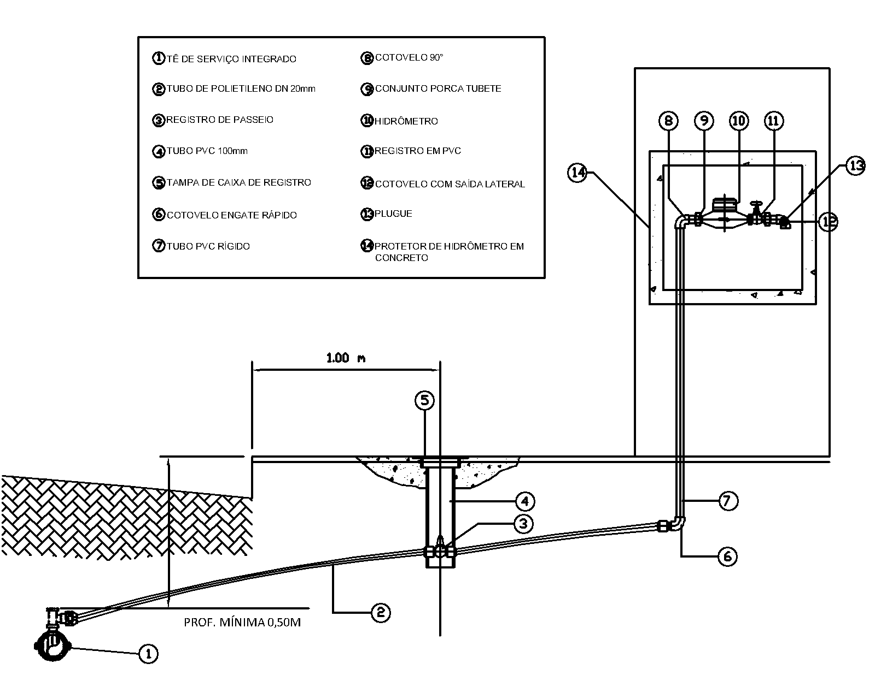

RESOLUÇÃO ARES-PCJ Nº 252 – 11/09/2018 | 57

PADRÃO DE LIGAÇÃO DEÁGUA ALTERNATIVA
1. Tê de Serviço Integrado Articulado (TSI), DN/DE 50/60 x DN 20 mm, em copolímero de PP com ferramenta de corte, pino para articulação, parafusos, porcas e arruelas em aço inox AISI 304. Padrão SABESP NTS-175 e IT/OPE-820 SANEPAR.
1.1. Quantidade utilizada: 1 peça.
2. Tubo de polietileno (azul) de alta densidade PE -80, para ligação predial de água, conforme NTS 048, DN 20 mm.
2.1. Quantidade utilizada:
2.1.1. Rede no passeio: 03 metros
2.1.2. Rede no terço favorável: 05 metros
2.1.3. Rede no terço contrário: 9,5 metros.
3. Registro Esfera c/ ADPAT –Cabeça Estriada
3.1. Quantidade utilizada: 1 peça.
4. Cotovelo com porca livre
4.1. Quantidade utilizada: 1 peça.
5. Prolongador MF
5.1. Quantidade utilizada: 1 peça.
6. Registro Esfera Especial –Saída com Antifraude
6.1. Quantidade utilizada: 1 peça.
7. Junta de Vedação
7.1. Quantidade utilizada: 3 peças.
8. Hidrômetro de 3/4" –Completo.
8.1. Quantidade utilizada: 1 peça.
9. Suporte Simples
9.1. Quantidade utilizada: 1 peça.
10. Presilha do Suporte
10.1. Quantidade utilizada: 2 peças.
RESOLUÇÃO ARES-PCJ Nº 252 – 11/09/2018 58

11. Parafuso da Presilha
11.1. Quantidade utilizada: 4 peças.
12. Caixa de Proteção de Hidrômetro SABESP fabricada em PC, para hidrômetros monojato e multijato DN-20 mm (3/4”) com relojoaria inclinada ou plana; montagem horizontal com 01 furo de passagem para tubulação nas faces laterais, com 03 tampas com logotipo do SEMAE, conforme norma SABESP NTS 225.
12.1. Quantidade utilizada: 1 peça.
RESOLUÇÃO ARES-PCJ Nº 252 – 11/09/2018 59

Abaixo está representado o modelo esquemático da ligação com a disposição das peças:
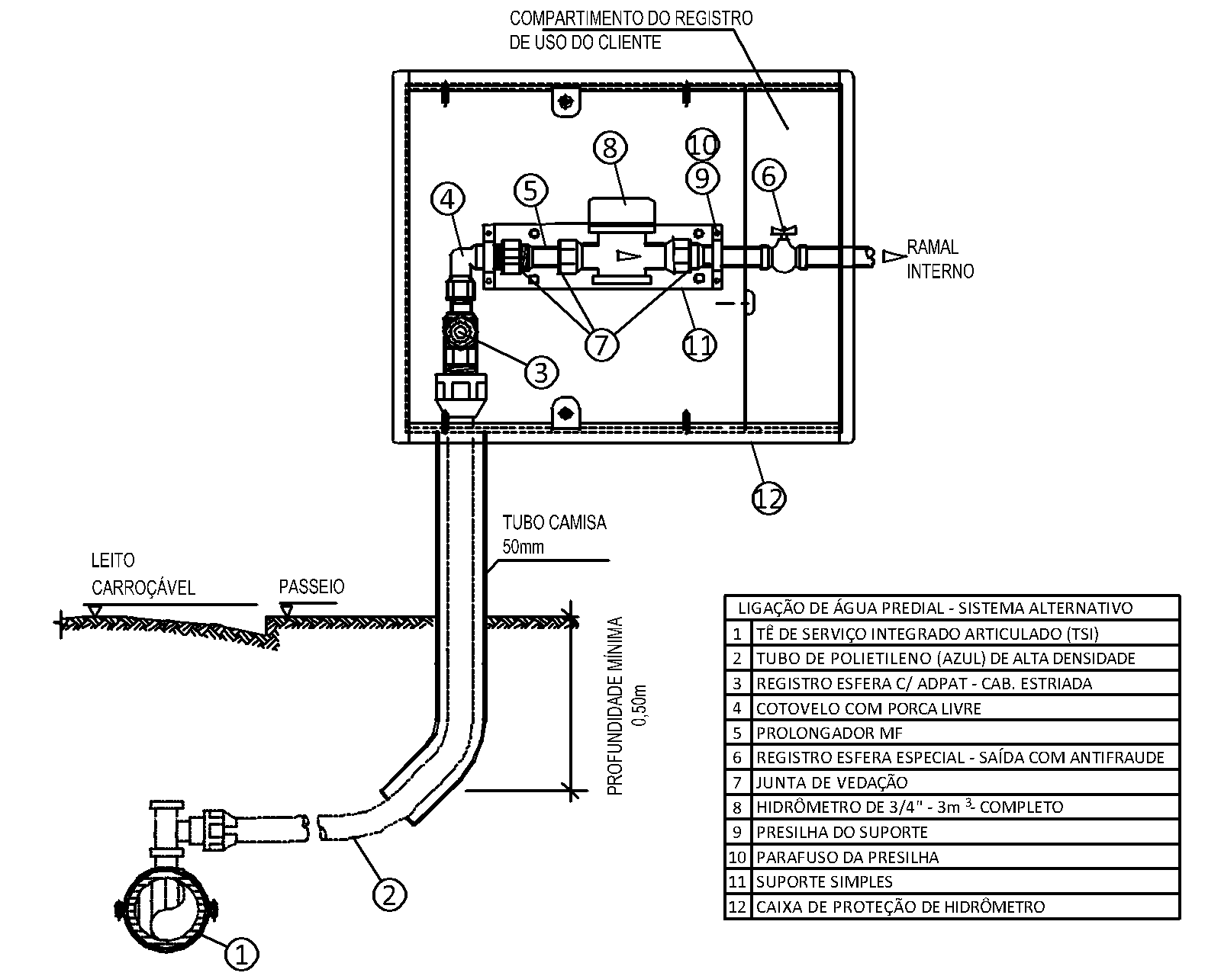

RESOLUÇÃO ARES-PCJ Nº 252 – 11/09/2018 | 60

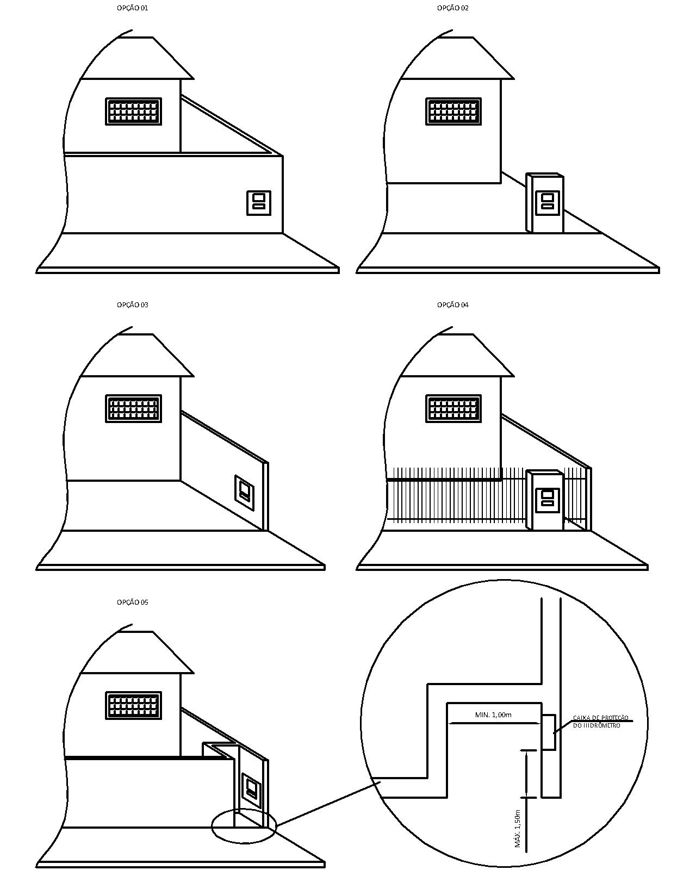

RESOLUÇÃO ARES-PCJ Nº 252 – 11/09/2018 | 61

O posicionamento da caixa para o padrão atual e para o alternativo em relação a instalação múltipla, as divisas do terreno e ao passeio público deve obedecer às seguintes características:
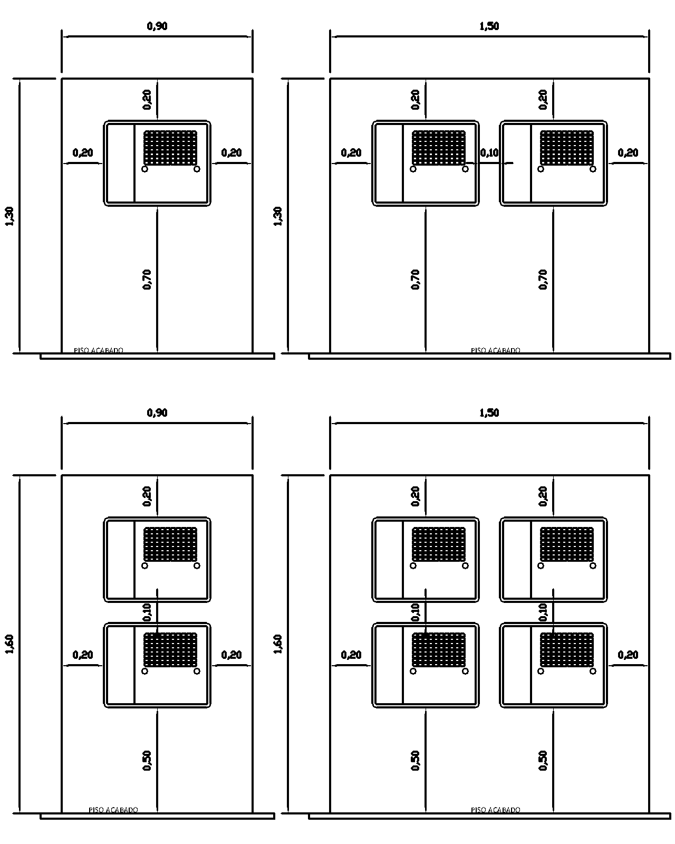

RESOLUÇÃO ARES-PCJ Nº 252 – 11/09/2018 | 62

ANEXO II
PADRÃO DE LIGAÇÃO DE ESGOTO
1. INTRODUÇÃO
Os componentes devem atender as especificações técnicas e aos requisitos da norma. (Norma Técnica e/ou ABNT). A figura 1(ilustrativo) indica os principais componentes do ramal predial de esgoto numa ligação domiciliar.
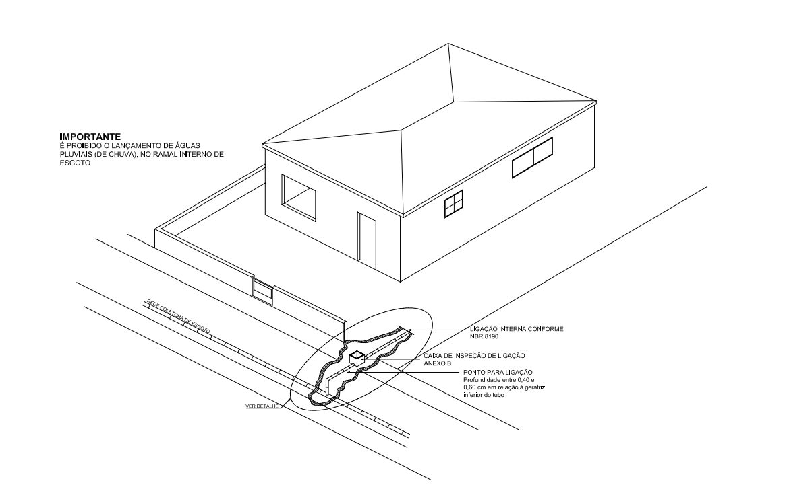
Figura 01: Exemplo de instalação de ramal predial de esgoto residencial.
Em nenhuma hipótese as águas pluviais poderão ser lançadas no ramal interno de esgotos e, consequentemente, à rede pública de esgotos.
2. MATERIAIS
2.1. Tubo PVC OCRE DN 100 mm (barra de 6 m), utilizado para transporte de esgoto sanitário em redes coletoras, devendo atender as normas -NBR-7362-1: 1999 -Sistemas enterrados para condução de esgoto. Parte 1: Requisitos para tubos de PVC com junta elástica; Parte 2: Requisitos para tubos de PVC com parede maciça; Parte 3: Requisitos para tubos de PVC com dupla Parede e parte 4.
2.2. Anel borracha JE OCRE DN 100 mm, garante total estanqueidade e excelente desempenho unindo versatilidade de um sistema removível para as diversas necessidades dos projetos de infraestrutura. Para tubos de PVC deve atender as prescrições da NBR 7362 –1.
2.3. Selim PVC ELAST OCRE DN 150 x 100 mm, tem a função de interligar os ramais dos sistemas de esgotos prediais, condominiais e até despejos industriais às redes coletoras. Devendo atender a NBR 10569.
RESOLUÇÃO ARES-PCJ Nº 252 – 11/09/2018 63

2.4. Curva longa PVC OCRE 45° PB JEI DN 100 mm, destinada à mudança de direção da tubulação. Atendendo a NBR 10569.
2.5. Tubo PVC BBB JE OCRE DN 100mm. Denominado tubo de inspeção e limpeza (Til) é uma peça radial no passeio, provido de tampa. A execução do Til não desobriga a necessidade de execução da caixa de inspeção da ligação.
2.6. Caixas. São destinadas a facilitar os serviços de manutenção do ramal, podem ser moldados “in loco” ou pré-moldados. A tampa das caixas deve ser vedada de forma a evitar odores, devendo ser de fácil abertura e visível após a sua instalação. Na tabela a seguir, podemos conhecer os tipos de caixas existentes:
Tipo | Ramo de Atividade | Desenho de Referência
Caixa de inspeção da ligação | Todas | Figura 2
Caixa retentora de areia e óleo | Postos de combustíveis, lava-rápido e assemelhado. | Figura 3
Caixa retentora de gordura | Restaurantes, lanchonetes e  assemelhados. Condomínios  verticais ou horizontais | Figura 4
Caixa retentora de ataduras e felpa | Hospitais, clínicas, postos de saúde, laboratórios de análises clínicas e assemelhados. | Figura 5
Caixa retentora de resíduos de fabricação de pisos (ardósia, granito, mármore, etc.). | Marmoraria e assemelhados | Figura 6
Caixa de passagem com grade | possam obstruir o ramal predial. | Figura 7
  Que | produza | sólidos | que

RESOLUÇÃO ARES-PCJ Nº 252 – 11/09/2018 | 64

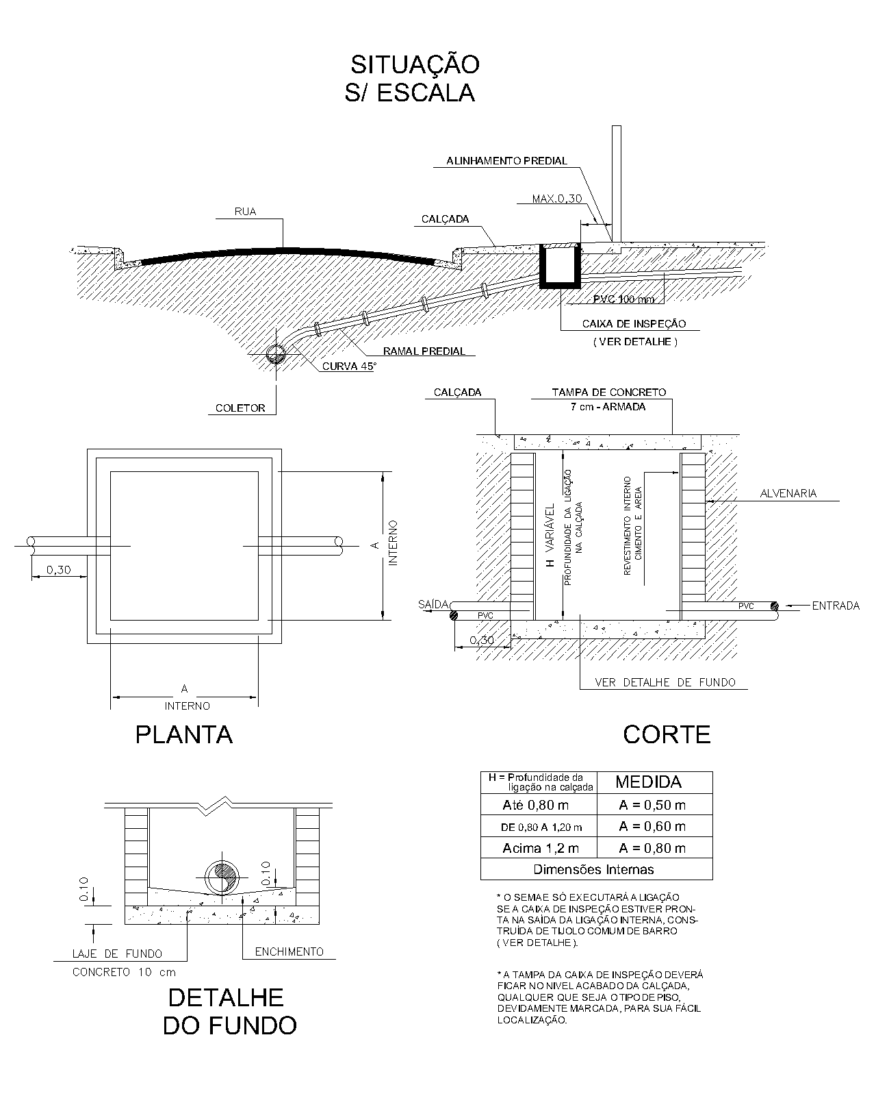
Figura 02: Detalhe da ligação de esgoto.
RESOLUÇÃO ARES-PCJ Nº 252 – 11/09/2018 65

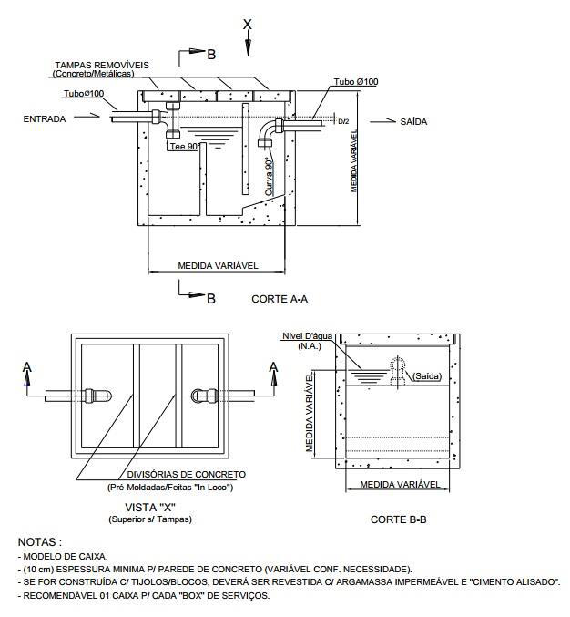
Figura 03: Caixa redentora de areia e óleo.
RESOLUÇÃO ARES-PCJ Nº 252 – 11/09/2018 66

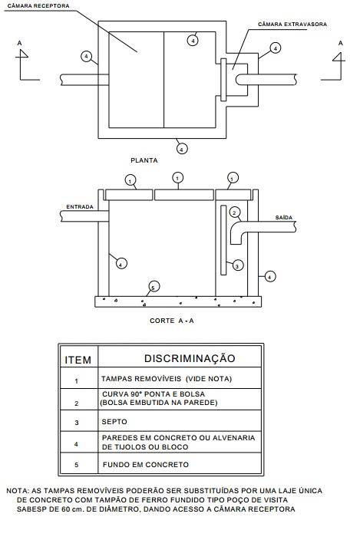
Figura 04: Caixa retentora de gordura especial.
RESOLUÇÃO ARES-PCJ Nº 252 – 11/09/2018 67

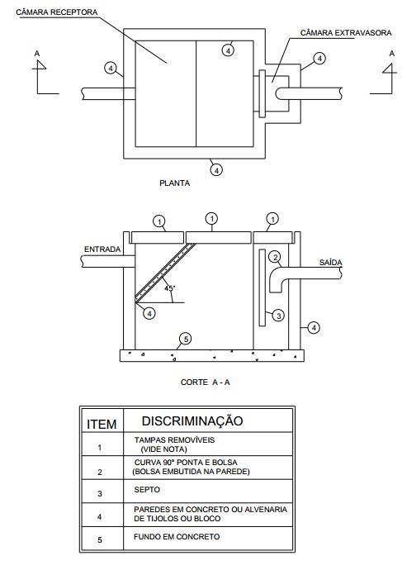
Figura 05: Caixa retentora de gordura especial.
RESOLUÇÃO ARES-PCJ Nº 252 – 11/09/2018 68

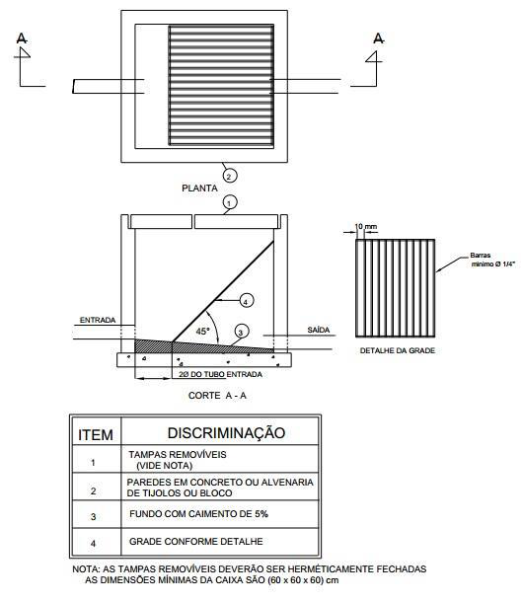
Figura 06: Caixa de passagem com grade.
RESOLUÇÃO ARES-PCJ Nº 252 – 11/09/2018 69

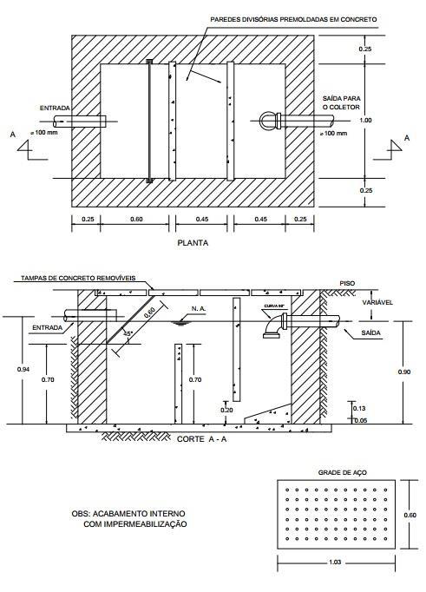
Figura 07: Caixa retentora de resíduos de fabricação de pisos (ardósia, granito, mármore, etc.).
RESOLUÇÃO ARES-PCJ Nº 252 – 11/09/2018 70

